**UNIVERSIDAD DE GUADALAJARA**

**CENTRO UNIVERSITARIO DE CIENCIAS EXACTAS E INGENIERIAS**



**Bikey: Auxiliar para motocicletas**

**PRESENTA:   
  
Marco Antonio Mares Mejía  
  
Hugo César Ortiz Gómez  
  
Jean Fernando Esteban Sotelo**

**MAESTRO ASESOR:  
  
Eduardo Velázquez Mora**

**GUADALAJARA, JALISCO. 06, 2021**

Contenido

Resumen (Abstract)

En la actualidad, las bicicletas tienen una reputación espantosa. Son sinónimo de baja seguridad, accidentes viales y muerte prematura. Esta mentalidad tiene que cambiar para hacer que las motocicletas sean un medio de transporte seguro y respetado.

Podemos comparar estos vehículos con sus compañeros en la carretera: los carros. Los carros han mejorado ampliamente en cuanto a seguridad se refiere, convirtiéndose en el medio de transporte por carretera más popular. Gran parte de esta mejora viene del hecho que los carros ahora tienen un esqueleto hecho de circuitos electrónicos y computadoras. Una pregunta salta inmediatamente a la mente ¿Por qué las motocicletas no tienen sistemas similares implementados en su estructura, permaneciendo simples e intuitivos? La meta final de Bikey es poder implementar sistemas parecidos a los que actualmente hay en los automóviles a las motocicletas y hacerlos un método de transporte más seguro y eficiente.

Al momento de escribir este documento y de desarrollar el proyecto, no hay documentación ni información alguna acerca de alguna intención de los fabricantes de motocicletas por desarrollar algún sistema de seguridad orientado al usuario el cual sea universal y una norma. Ni siquiera hay sistemas diseñados para modelos de motocicletas específicos. El principal objetivo de este proyecto es hacer una llamada de acción a los fabricantes y desarrolladores en la industria de las motocicletas para empezar a invertir en I+D y hacer que los vehículos sean mejores y más seguros. Esto solo puede ser posible si, además, un organismo de estandarización diseña un protocolo el cual pueda ser implementado a estos sistemas.

El prototipo del sistema que será mostrado a lo largo del documento está basado en una Raspberry Pi 4B+ como computadora principal, conectada a una Pulsar NS200 2016. Los sensores serán leídos por múltiples microcontroladores AtTiny85 diseñado por el equipo desarrollador. Ningún sensor adicional será agregado ni modificado, solamente se tomará la información de los sensores disponibles y se mostrará en una pantalla HMI táctil de 7’’.

La intención de este sistema es ser una prueba de que un sistema como este puede, en efecto, mejorar la calidad de vida de los motociclistas. Más aplicaciones pueden ser implementadas, pero esto está fuera del alcance del objetivo de este proyecto.

Nowadays, motorcycles have a horrible reputation. They are synonymous of low security, road accidents, and premature death. One of our main purposes is to change this mindset and make motorcycles safer and more confident worthy.

We can compare these vehicles with their most common road counterpart: cars. Cars have come a long way in terms of security and are the most popular ground transportation. Most of this improvement comes from the fact that cars have now a barebone made out of electronic circuits and computers. With this in mind, we asked ourselves why motorcycles don’t have these similar systems implemented in their anatomy, while being simple and intuitive at the same time. The main reason for Bikey to exist is this concern of if the cars have all this systems and protocols, why doesn’t the motorcycles have something similar.

At the moment that this project is in development, there is no current documentation about an intention of motorcycles’ dealers to even try to develop a security and user-oriented system that can be universal and connected to any motorcycle model and work perfectly. There isn’t even an attempt to implement this to a specific motorcycle model. This project works mostly as a call for action to al of the motorcycles’ dealers to start investing in R&D and make their vehicles a better and more secure transportation method. This can only be possible if any standardization organism designs a protocol to implement these systems.

The system we are about to present is based in a Raspberry Pi 4B+, connected to all of the sensors available in a Bajaj Pulsar NS200 2016 model. No implementation of new sensors or any change of the previous would be done. The sensors will be read by multiple Attiny85 boards design by the members of this team. The intention of using these small MCUs is to keep the design the most modular as possible. The Raspberry Pi and the MCUs connected to it would be represented in an HMI using a 7’’ touch-screen.

The intention of this system would be a prove that a system like is necessary to improve the quality-of-life of the motorcycle riders and their integrity. More applications can be implemented in this system, but they are out of this project´s objective range.

Introducción:

Las motocicletas resultan atractivas por varios factores: por recreación, por los costos asociados al vehículo, el rendimiento del combustible, el espacio reducido que ocupan, las bajas emisiones contaminantes y la rapidez de los desplazamientos en ciudades cada vez más congestionadas. Sin embargo, los usuarios de las motocicletas tienen un riesgo particularmente alto de lesiones por colisión, por lo que el motociclismo es considerado una actividad peligrosa. Para disminuir los daños, los esfuerzos están enfocados en reducir las lesiones craneoencefálicas a través de reglamentos de tránsito, que obligan al uso de los cascos de seguridad; sin embargo, se dejan de laso los modelos de la psicología social, en la que se deben utilizar las creencias y conductas de las personas, predecir el comportamiento e influir en una conducción segura. [1]

Según la Organización Mundial de la Salud (OMS), los accidentes de tránsito causan 1.2 millones de defunciones anuales y representan la principal causa de muerte entre jóvenes de 15 a 29 años en todo el mundo. El 23% de todas estar muertes se concentra en los motociclistas, seguido del 22% en peatones. Es decir, el 45% de todas las muertes por accidentes viales se encuentra en los usuarios más vulnerables de la vía pública.

En el caso de México, los investigadores del Instituto Nacional de Salud Pública (INSP) destacan el interés sobre las lesiones fatales y no fatales entre los motociclistas del país. De 1999 a 2009 las muertes entre los usuarios de motocicletas aumentaron 332.2%, durante el mismo periodo de tiempo, el número de motocicletas en el país incrementó 312%. De acuerdo con el análisis de datos de la Encuesta Nacional de Salud y Nutrición 2012, los motociclistas constituyeron el 23% de los 1.4 millones de personas que reportaron haber sufrido un accidente vial sin consecuencias fatales en el país.

Simplemente utilizar un casco certificado (por las normas DOT y ECE) reduce 40% el riesgo de morir durante un accidente y puede disminuir alrededor del 70% de una lesión severa. Pequeños detalles como el uso de cascos certificados, respetar los límites de velocidad, no manejar bajo los efectos del alcohol ni usar el celular mientras conducimos ayudan enormemente a prevenir accidentes viales, lesiones graves y la muerte.

El futuro tampoco es prometedor para los usuarios más vulnerables de la vía pública. Se estima que en el fututo los motociclistas se conviertan en un grupo de mayor peso relativo en términos de morbilidad. La idea es proporcionar a los ciclistas herramientas adicionales en forma de auxiliares electrónicos, para mejorar el presente y el futuro de todas los motociclistas del mundo. Ya no tienen por qué ser el usuario más vulnerable en la vía pública. [2]

Actualmente, los sistemas de seguridad en las motocicletas parecen un lujo que solo los motociclistas más adinerados se pueden permitir. Elementos de seguridad básicos como neumáticos adecuados, sistema TPS, ABS, CBS, el ajuste electrónico de la suspensión, controles de tracción y estabilidad, iluminación LED y las clases teóricas y cursos de conducción, son características con las que solo cuenta la minoría de los motociclistas. [3]

Implementar un sistema electrónico basado en microcontroladores, el cual proporcione una ayuda adicional al motociclista no va a drásticamente disminuir la tasa de accidentes y de mortalidad en los motociclistas; solo es un asistente el cual ayuda a recordar todas las reglas viales, permite agregar una capa de personalización con una interfaz amigable e intuitiva y que ayuda a tener la motocicleta en un estado óptimo. Lo que realmente va a reducir la tasa de morbilidad en los motociclistas es la manera en la que utilizan las herramientas que se le proporcionan y el respeto a todos los cursos y reglas viales que existen. (Esto puede ir a la conclusión o también puede ser complementado).

Justificación:

Crear un medio de transporte más seguro mediante la implementación de sistemas electrónicos y computacionales. Los fabricantes y diseñadores de motocicletas o de partes no están haciendo un esfuerzo por hacer de la motocicleta un vehículo más inteligente, con el objetivo de reducir diversos factores de riesgo para los motociclistas y añadir flexibilidad a la monitorización y control del vehículo. Tampoco hay un esfuerzo por crear un protocolo de comunicación unificado y estandarizado para el control de una motocicleta. La utilidad de este proyecto es sentar un precedente para que los fabricantes de las motocicletas y sus partes se motiven a invertir en I+D para modernizar todos los sistemas de una motocicleta, esto con el objetivo de mejorar la calidad de vida de los motociclistas a nivel mundial.

Objetivo general:

Diseñar un sistema electrónico, controlado por medio de una interfaz gráfica HMI, que controle y monitorice los sistemas internos de una motocicleta.

Objetivos particulares:

1. Probar el nuevo entorno de desarrollo de Arduino (Arduino IDE 2.0), el cual actualmente se encuentra en fase Beta.
2. Demostrar que implementar una interfaz con pantalla táctil HMI en una motocicleta la convierte en un vehículo más seguro.
3. Demostrar la importancia del uso de un protocolo de comunicaciones estándar en la monitorización y control de una motocicleta.
4. Proponer una hoja de ruta para mejorar el sistema base presentado en este proyecto.

Hipótesis nula:

Crear un asistente electrónico ayuda a disminuir la estadística de accidentes viales, proveyendo al motociclista de información clara acerca del estado del vehículo, a la vez que se crea conciencia en el uso correcto del vehículo.

Hipótesis alternativa:

Crear un asistente electrónico no ayuda a disminuir la estadística de accidentes viales, proveyendo al motociclista de información clara acerca del estado del vehículo, a la vez que se crea conciencia en el uso correcto del vehículo.

Marco teórico:

1. Motocicleta:

Una motocicleta se define como un “vehículo automóvil de dos ruedas, con uno o dos sillines y, a veces, con sidecar” [4]. El vehículo es impulsado por un motor de combustión interna a gasolina que acciona la rueda trasera. El chasis y las ruedas constituyen la estructura fundamental del vehículo [5].

* 1. Historia de la motocicleta:

La historia de la motocicleta siempre estará vinculada con el desarrollo de las primeras bicicletas. La bicicleta ha sido la base para las primeras motocicletas y ayudó a darle forma a la historia de estas máquinas motorizadas.

El estadounidense Sylvester Howard Roper (1826 - 1896) inventó un motor de cilindros accionado por carbón, el cual es considerado como la primera motocicleta. Willhelm Maybach y Gottlieb Daimler construyeron una moto con un cuadro y cuatro ruedas de madera y motor de combustión interna en 1885. Nikoilaus August Otto inventó el primer motor de combustión interna en 1876 y Daimlier usó ese motor, llamado “Motor de ciclo Otto”, para hacer una motocicleta.

En 1984, Hilderbrand y Wolfmüller presentan la primera motocicleta que fue fabricada en serie y con claros fines comerciales. [5]

Motocicleta es un nombre propio, depositado en 1897 por los hermanos Eugène y Michel Werner, fabricantes instalados en Levallois - Perret, luego vuelto nombre genérico. [6]

En 1902, el francés Georges Gauthier inventó el scooter. [5]

En 1910 apareció el sidecar, un carro con una rueda lateral que se une a un lado de la motocicleta. [5]

Después de la Segunda Guerra Mundial, los soldados estadounidenses crearon la motocicleta personalizada, debido al descontento con las motocicletas construidas por Harley-Davidson e Indian, ya que las motos que habían montado en Europa eran mejores. [6]

* 1. Sistema eléctrico de la motocicleta:
     1. Sistema de carga:

La misión del sistema de carga de una moto, es convertir la energía mecánica en energía eléctrica. La energía eléctrica generada es la que se va a utilizar para cargar una batería, la cuál proveerá de energía a todo el equipamiento eléctrico.

Los elementos que componen el sistema de carga son el alternador, el rectificador, el regulador de voltaje y la batería.

* + - 1. Alternador:

El alternador es el encargado de producir la energía necesaria para el funcionamiento de la motocicleta, así como también el sistema de recarga de la batería. Un alternador es una combinación de un estator (embobinado de cable de cobre, generalmente trifásico) y un rotor (pieza con imanes impulsado por el movimiento rotativo del motor). [7]

* + - 1. Regulador de voltaje:

El regulador de voltaje se encarga de regular la cantidad de voltaje que llega a la batería. Su función secundaria es rectificar la corriente que sale del estator, la cual es corriente alterna, para que se cargue la batería, que necesita corriente directa. [7]

* + - 1. Batería:

La batería es un acumulador de energía cuya función principal es poner en marcha el motor del vehículo. La acumulación de energía en una batería se realiza por medio de un proceso electro-químico entre dos placas de plomo y un líquido llamado electrólito formado por agua y ácido sulfúrico.

* + 1. Interpretación del diagrama eléctrico:

Cuando los fabricantes diseñan sus modelos, determinan ciertas combinaciones de colores para diferenciar los diversos tipos de circuitos que hay en una motocicleta. Los colores vienen indicados en los diagramas con letras capitales. [7]

1. Estadísticas de muertes por accidentes viales:
   1. Estadísticas mundiales:

El número de muertes en accidentes viales es alarmante. Las lesiones provocadas por accidentes viales representan la mayor amenaza de muerte para niños y adultos jóvenes. Más de la mitad de las muertes por accidentes viales son entre peatones, ciclistas y motociclistas, los cuales son descuidados por el diseño del sistema del tráfico por muchos países. Según [8], en el mundo hay 1.35 millones de muertes por accidentes viales al año, siendo la octava causa de muerte en personas de todas las edades (Tabla 1) y la primera causa de muerte en niños y adultos jóvenes entre los 5 y 29 años de edad.

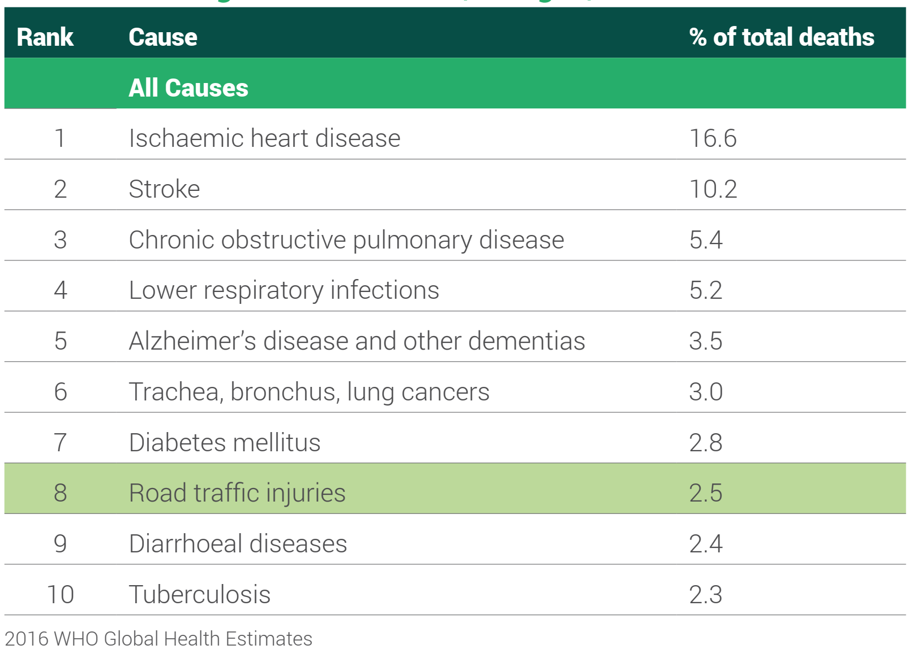

Tabla 1: Principales causas de muerte en personas de todas las edades. [8]

La tasa de muertes relativa a la población mundial ha sido constante durante los últimos 15 años. La figura 1 muestra que, a pesar del incremento en los números absolutos, la tasa de muertes por accidentes de tráfico se ha mantenido relativamente constante en aproximadamente 18 muertes por 100,000 habitantes. [8] establece un SDG (Sustainable Development Goals) para reducir la tasa de muertes a la mitad.

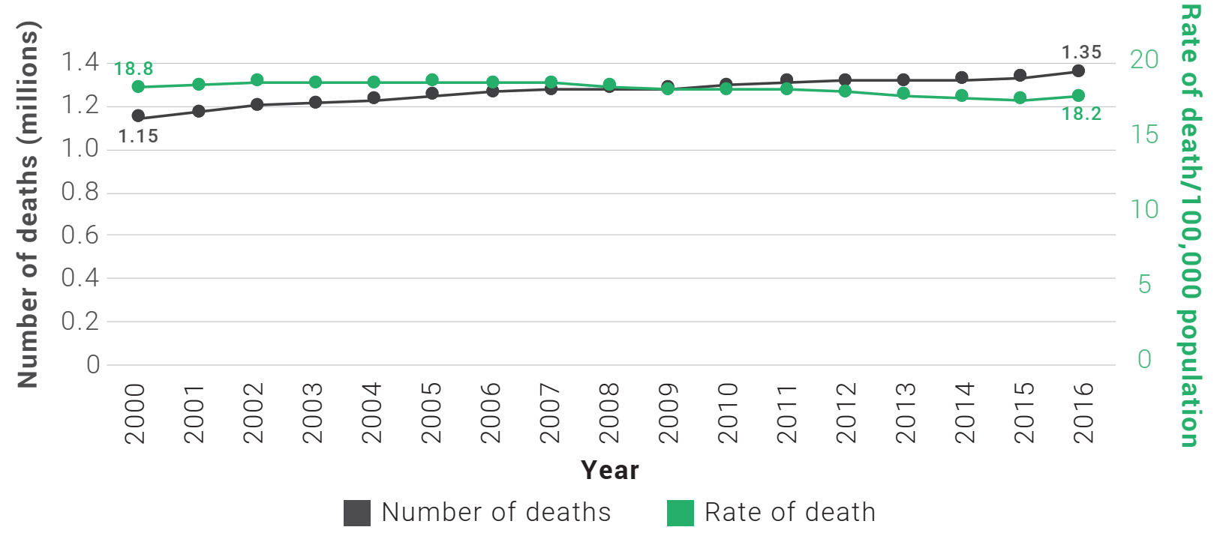

Figura 1: Número y tasa de muertes por accidentes de tráfico por 100,000 habitantes: 2000 – 2016.

Durante ese mismo periodo de tiempo, el número global de vehículos ha incrementado establemente. [8] indica una reducción del 50% en la tasa de muertes por cada 100,000 vehículos en los últimos 15 años. A pesar de que ha habido progreso, este no ha ocurrido al ritmo suficiente para compensar el raudo crecimiento de la población.

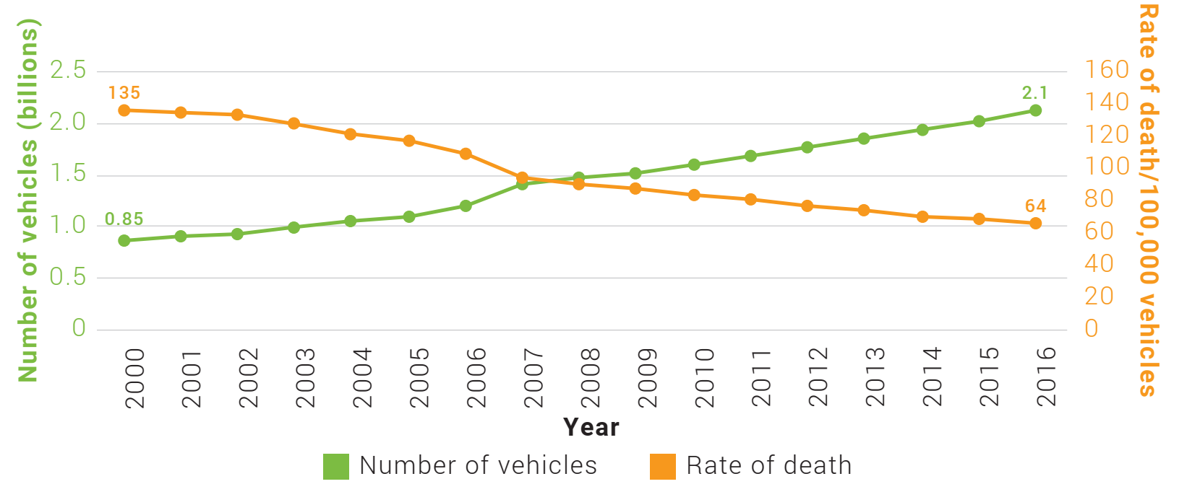

Figura 2: Tasa de muertes por accidentes de tráfico por cada 100,000 vehículos: 2000 – 2016.

El progreso de reducir el número de accidentes viales a lo largo de los años ha sido significativamente variable entre las distintas regiones del mundo. Hay una fuerte conexión entre el riego de una muerte por accidente de tráfico y el nivel de ingresos monetario de cada país. Según [8], y como se puede observar en la figura 3, el riesgo de muerte por accidentes de tráfico es 3 veces mayor en países de bajos ingresos que en los países de ingresos altos.

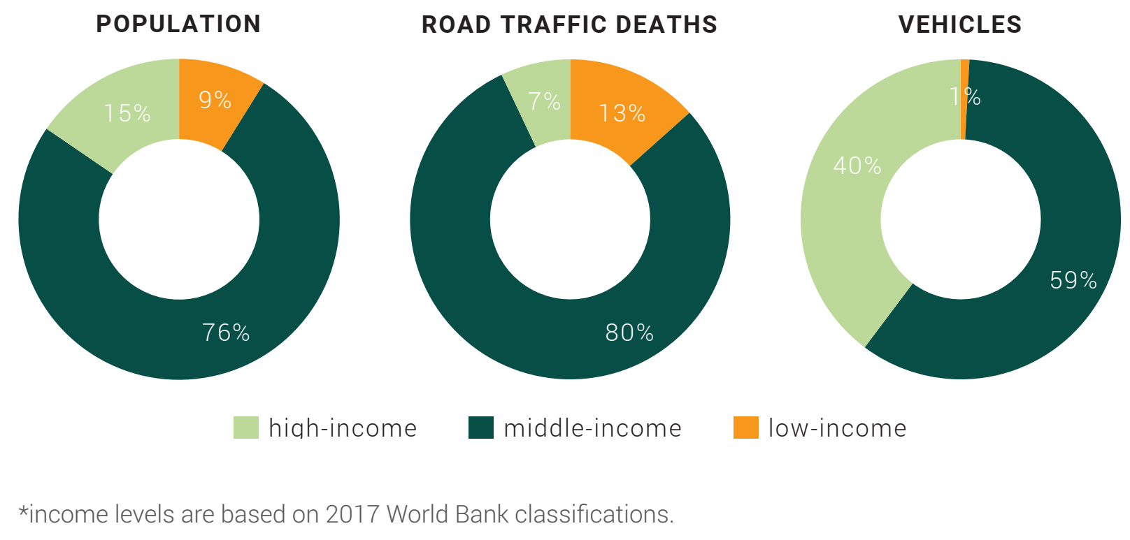

Figura 3: Proporción de la población, muertes por accidentes viales, y vehículos registrados en países categorizados por su nivel de ingresos. [8]

A pesar que los países de bajos ingresos solamente tienen el 1% global del número de vehículos, representan el 13% de las muertes por accidentes viales totales.

[8] indica que no ha habido ninguna reducción en el número de muertes por accidentes viales en países de bajos ingresos desde 2013. También ha habido progreso en reducir el número de muertes en accidentes de tráfico entre los países de medianos y altos ingresos.

La variación en las tasas de muertes observadas entre los países también tiene diferencias correspondientes respecto al usuario vial más afectado. Según [8], los peatones y ciclistas representan el 26% de todas las muertes a nivel mundial, mientras que los que utilizan vehículos motorizados de 2 y 3 ruedas representan el 28%, los automóviles representan el 29% y el 17% restante son usuarios viales sin identificar. Más de la mitad de todas las muertes provocadas por accidentes viales son entre los usuarios de mayor riesgo: peatones, ciclistas y motociclistas. Los usuarios de mayor riesgo son más vulnerables por estar menos protegidos que los usuarios de automóviles, además de que son ampliamente ignorados en el diseño, planeación y operación de los caminos. De manera similar, los estándares vehiculares han sido diseñados para los ocupantes, sin tener en cuenta a los demás usuarios del camino.

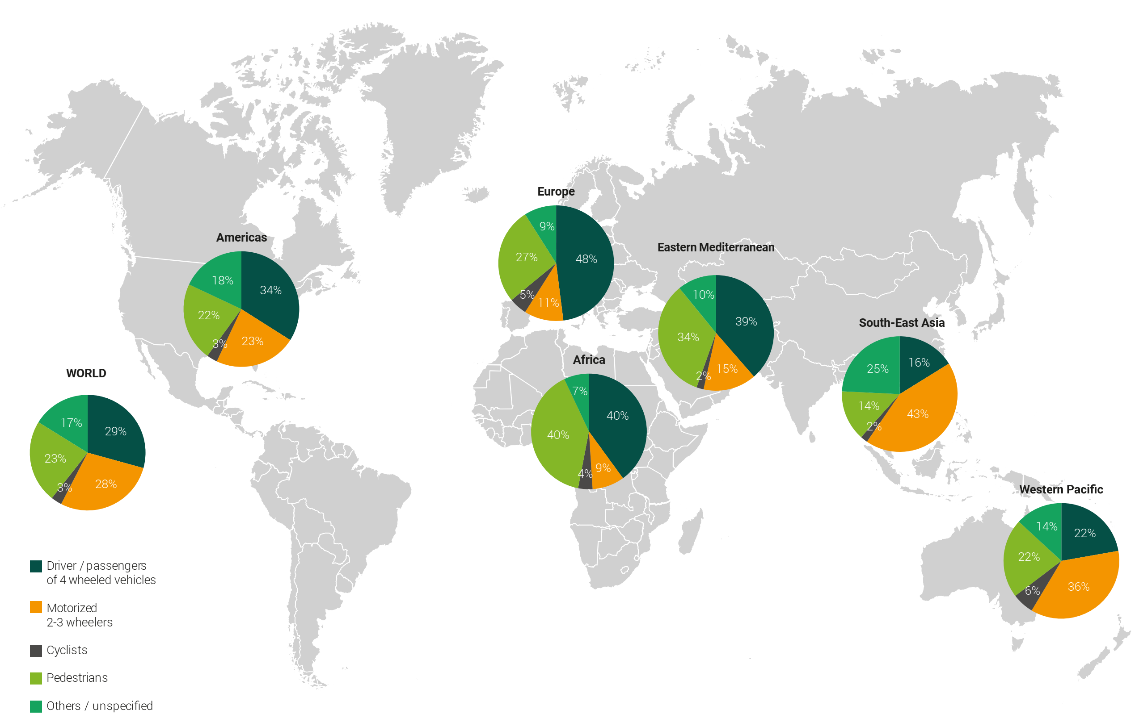

Figura 4: Distribución de las muertes por el tipo de usuario en el camino. [8]

1. Reglamentos y comportamiento de usuarios del camino:

Una de las mejores formas de reducir el índice de muertes en accidentes viales es creando leyes que regulen distintos factores de riesgo. En [8] se presentan 6 factores de riesgo principales: Alta velocidad, el no uso del casco en motocicletas ni de cinturones de seguridad, conducir bajo el efecto de alcohol y drogas, y la conducción distraída. La mayor parte de los países se centran solamente en establecer leyes para uno solo de los factores de riesgo, dejando insuficientes las regulaciones de los demás factores de riesgo.

1. Vehículos seguros:

La seguridad de los vehículos es crucial en cuanto a la prevención de accidentes viales se refiere. Características como sistemas de estabilidad y control electrónico, y frenos avanzados son ejemplos de estándares de seguridad vehicular que pueden prevenir un choque y reducir sus lesiones. A pesar de los beneficios potenciales, no todos los vehículos requieren estar equipados con estándares internacionales. En la figura 5 se presenta el número de estándares UN que cada país tiene implementado.

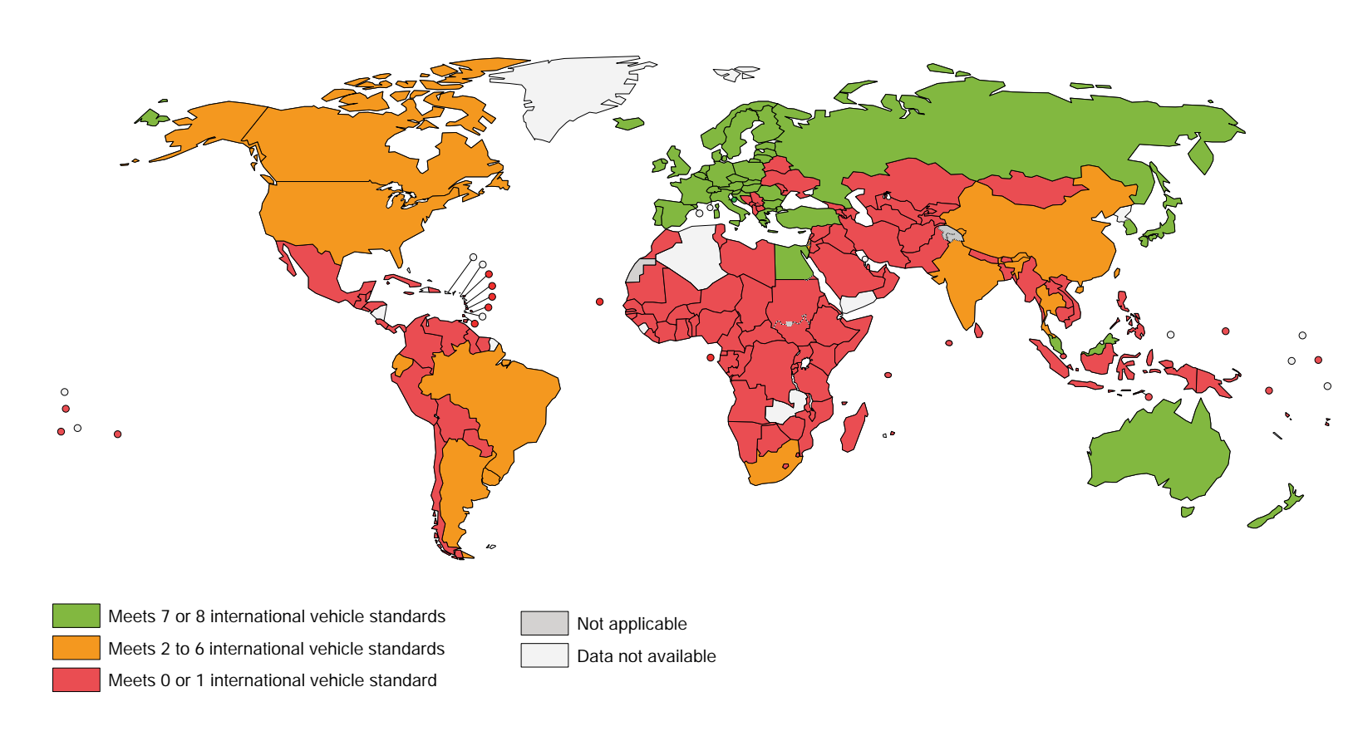

Figura 5: Países aplicando los estándares UN de seguridad vehicular. [8]

* 1. Cuidados post-accidente:

Un amplio e integral acercamiento a los cuidados después del choque pueden reducir enormemente las consecuencias a corto y largo plazo de experimentar un accidente vial. Los elementos clave para un sistema adecuado de atención después de un accidente incluyen estructuras para permitir que los servicios médicos lleguen a tiempo, datos para informar a las pólizas y leyes para asegurar el acceso a la sala de emergencias sin importar la capacidad para pagar.

* 1. Estadísticas en México:

México es un país con un nivel de ingreso medio y 127,540,424 habitantes. México tiene una tasa de muertes por accidente vial de 1.3 por cada 100,000 habitantes. [8]

Según los datos de [9], de 50,594,282 vehículos de motor totales registrados nacionalmente, 4,840,823 son motocicletas, representando el 9.57% del total de vehículos de motor registrados. Según [10], desde 1997 hasta 2019, han ocurrido un total de 961,046 accidentes de tránsito terrestre en zonas urbanas y suburbanas, en los cuales 57,625 ha estado involucrada una motocicleta, teniendo un 5.99% por ciento de implicación en accidentes viales.

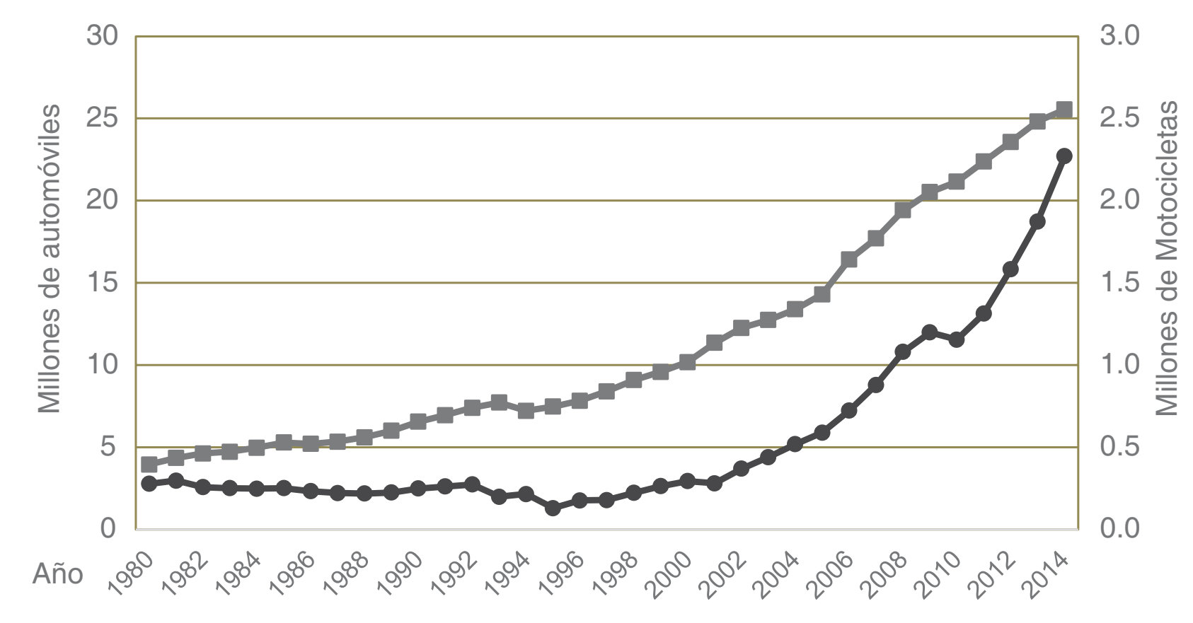

Figura 6: Evolución del parque vehicular en México. [1]

El número de automóviles es mucho mayor que de motocicletas, por lo que se puede subestimar la gravedad de los resultados absolutos.

* 1. Reglamentos y comportamiento de usuarios del camino en México:

En [8] se puede observar que sí hay leyes para el límite de velocidad en zonas urbanas y rurales, establecidas en 20-70 Km/h para zonas urbanas y 20-90 Km/h para zonas rurales, siendo 110Km/h el límite máximo de velocidad de un vehículo motorizado. Estas leyes tienen un nivel de cumplimiento medio.

México también cuenta con una ley para la conducción bajo los efectos del alcohol, en donde se les aplica pruebas aleatorias a los conductores.

México no cuenta con una ley que restrinja el uso del celular mientras se conduce.

Respecto al uso del casco en México, a pesar de los esfuerzos legislativos para normar el uso del casco, la cultura del mexicano es un fuerte componente en las lesiones [1]. A pesar que hay leyes que indican que el casco tiene que ir en la cabeza, no hay ninguna que regule la calidad ni la comercialización de los cascos. Crear normas que obliguen al uso de un casco con normas internacionales es un tema polémico, ya que estos cascos estandarizados con mucho más costosos. El equipo protector incrementa los costos de la motocicleta y desincentiva este modo de transporta, esto representa un serio problema debido al bajo poder adquisitivo de la población, por lo que las regulaciones sobre el uso y la comercialización del casco representan medidas no populistas [1]. Según [8], 83% de los conductores y 55% de los pasajeros utilizan un casco, sin tomar en cuenta la calidad de éste.

* 1. Vehículos seguros en México:

Según [8], México solo necesita implementar uno de los ocho estándares de seguridad de los vehículos (UNECE WP.29), por lo que las motocicletas no requieren tener controles electrónicos de estabilidad, protecciones al peatón ni frenos ABS (anti-locking breaking system).

* 1. Cuidados post-accidente en México:

México cuenta con un número único para emergencias a nivel nacional: 9-1-1. Hay sistemas de implementación del sistema de emergencias y capacitación para rescatistas, pero ninguno de los sistemas tiene una realización satisfactoria.

* 1. Visualización de datos:

En [11] se puede encontrar un visualizador dinámico de las estadísticas de muertes en accidentes viales a nivel mundial, con la oportunidad de revisar los números de cada país, incluido México. Se puede observar la implementación de leyes suficientemente buenas para evitar los factores de riesgo, así como la tasa de muertes por cada 100,000 habitantes totales y de cada vehículo, pudiendo compararlo con otros países. También se puede ver los estándares de seguridad vehicular necesarios para que un vehículo circule en el país.

1. Bajaj Pulsar NS200:

3.1. Especificaciones técnicas:

* **Motor:** 4 tiempos monocilíndrico.
* **Diámetro x Carrera:** 72.00 mm x 49.00 mm
* **Cilindrada:** 199.5 cc
* **Radio de compresión:** 11:1
* **Ralentí:** 1350 ~ 1450 RPM
* **Potencia Max:** 23.5 HP @ 9500 RPM
* **Sistema de ignición:** CDI
* **Bujías:** 3
* **Transmisión:** 6 velocidades.
* **Patrón de cambios:** 1 abajo 5 arriba.
* **Lubricación del motor:** Aceite a presión.
* **Refrigeración del motor:** Enfriamiento por líquido.
* **Encendido:** Eléctrico.
* **Frenos:** Hidráulico disco.
* **Capacidad del tanque de combustible:** 12 lt
* **Largo:** 2017 mm
* **Ancho:** 804 mm
* **Alto:** 1195 mm
* **Presión de llanta frontal:** 25 PSI
* **Presión de llanta trasera:** 28 PSI
* **Sistema eléctrico:** 12 V DC
* **Batería:** 12 V 8 Ah VRLA
* **Peso en seco:** 145 Kg
* **Velocidad máxima:** 136 km/h

3.2. Localización de las partes:

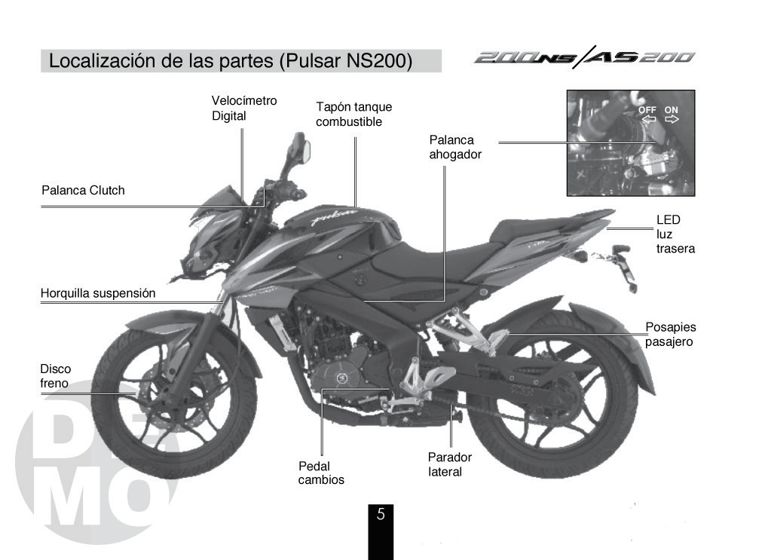

Img. 1: Localización de las partes 1 (Pulsar NS200).[12]

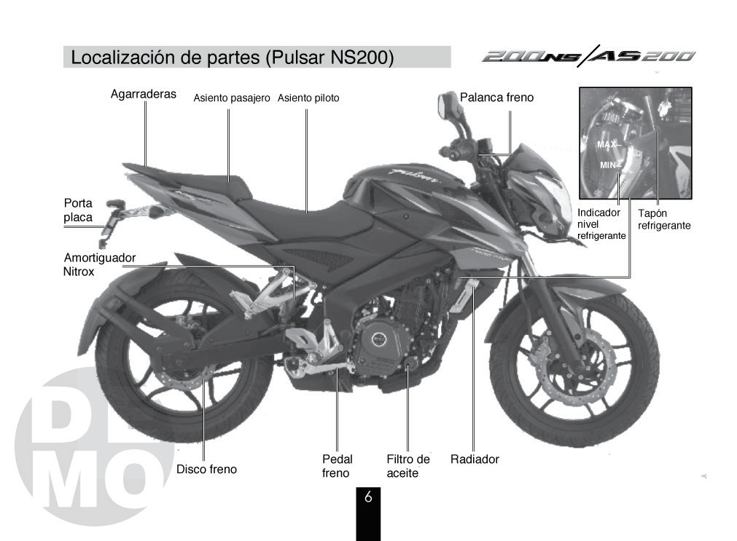

Img. 2: Localización de las partes 2 (Pulsar NS200). [12]

3.3. Detalles del velocímetro:

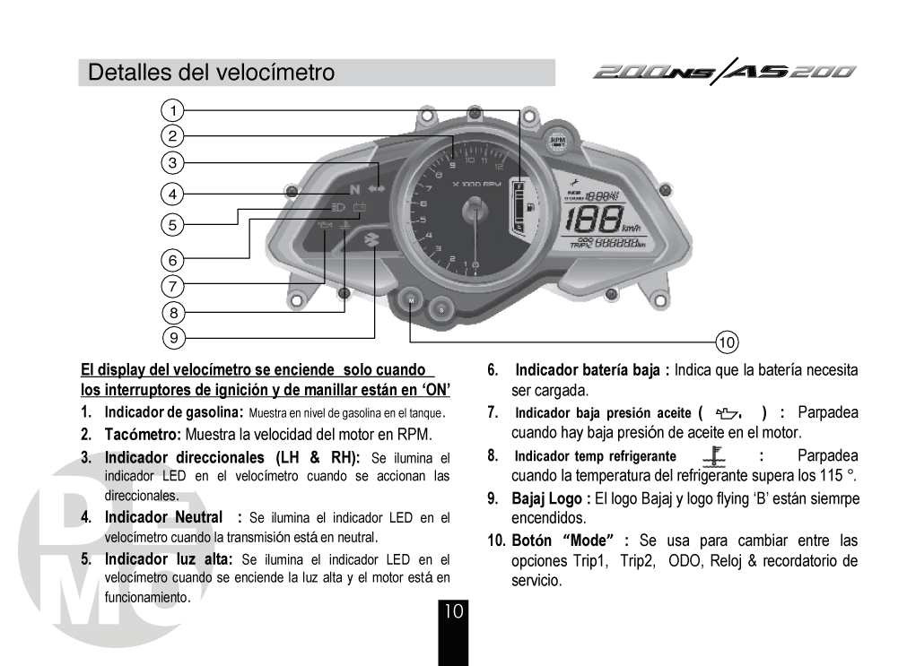

Img. 3: Detalles del velocímetro 1. [12]

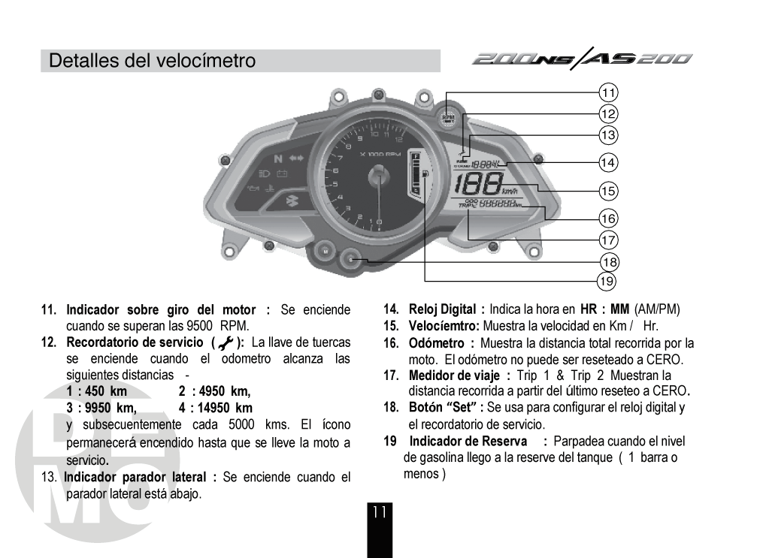

Img. 4: Detalles del velocímetro 2. [12]

3.4. Interruptores de control:

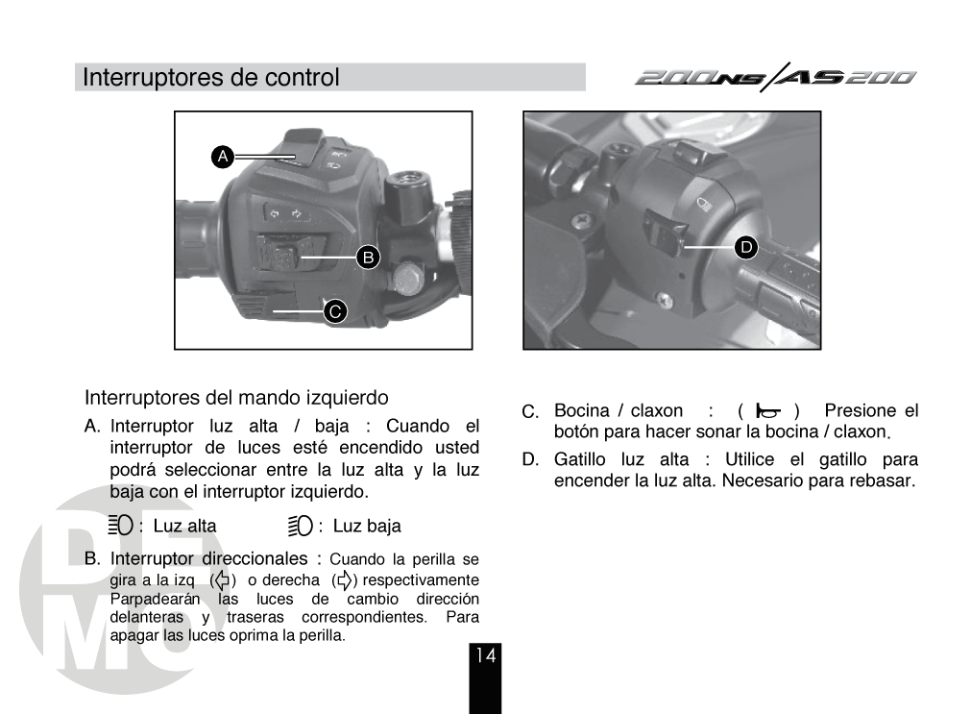

Img. 5: Interruptores del mando izquierdo. [12]

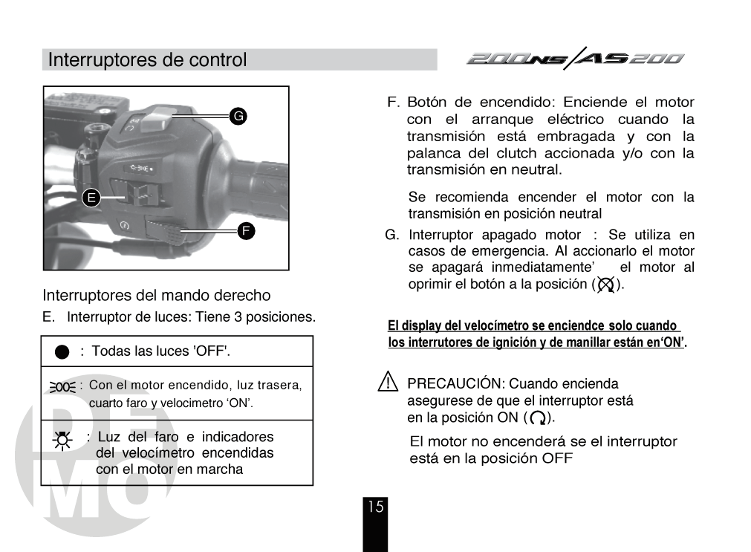

Img. 6: Interruptores del mando derecho. [12]

* 1. Diagramas eléctricos:

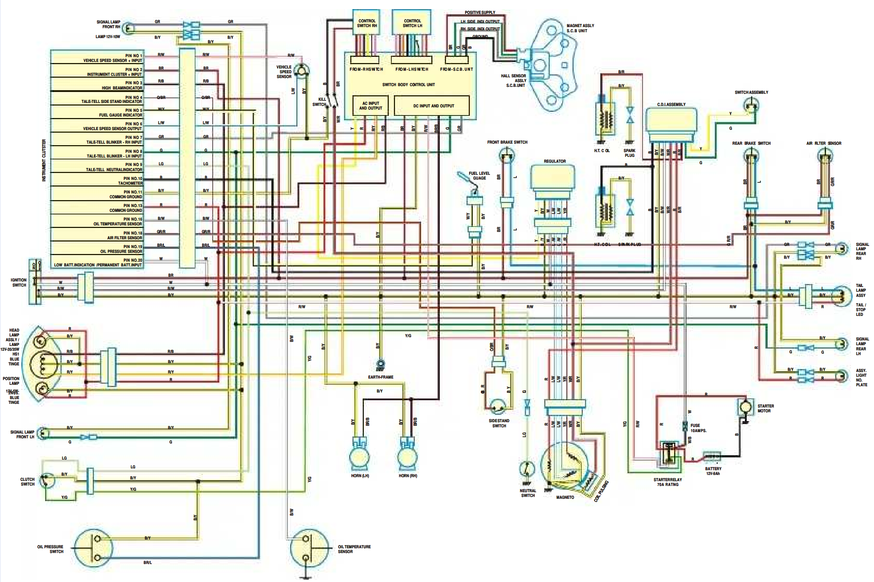

Img. 7: Diagrama eléctrico principal. [13]

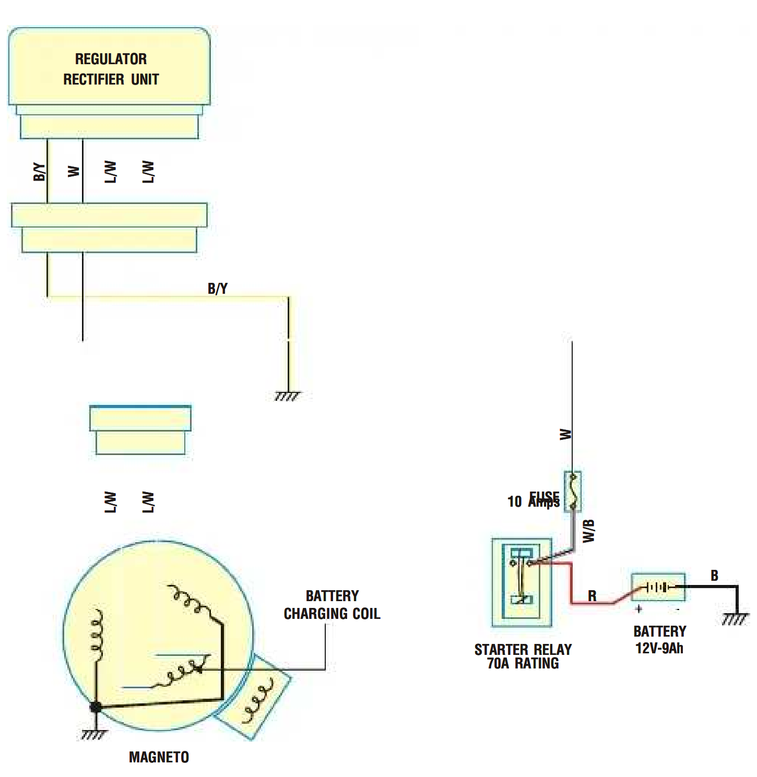

Img. 8: Diagrama eléctrico del circuito de carga de la batería. [13]

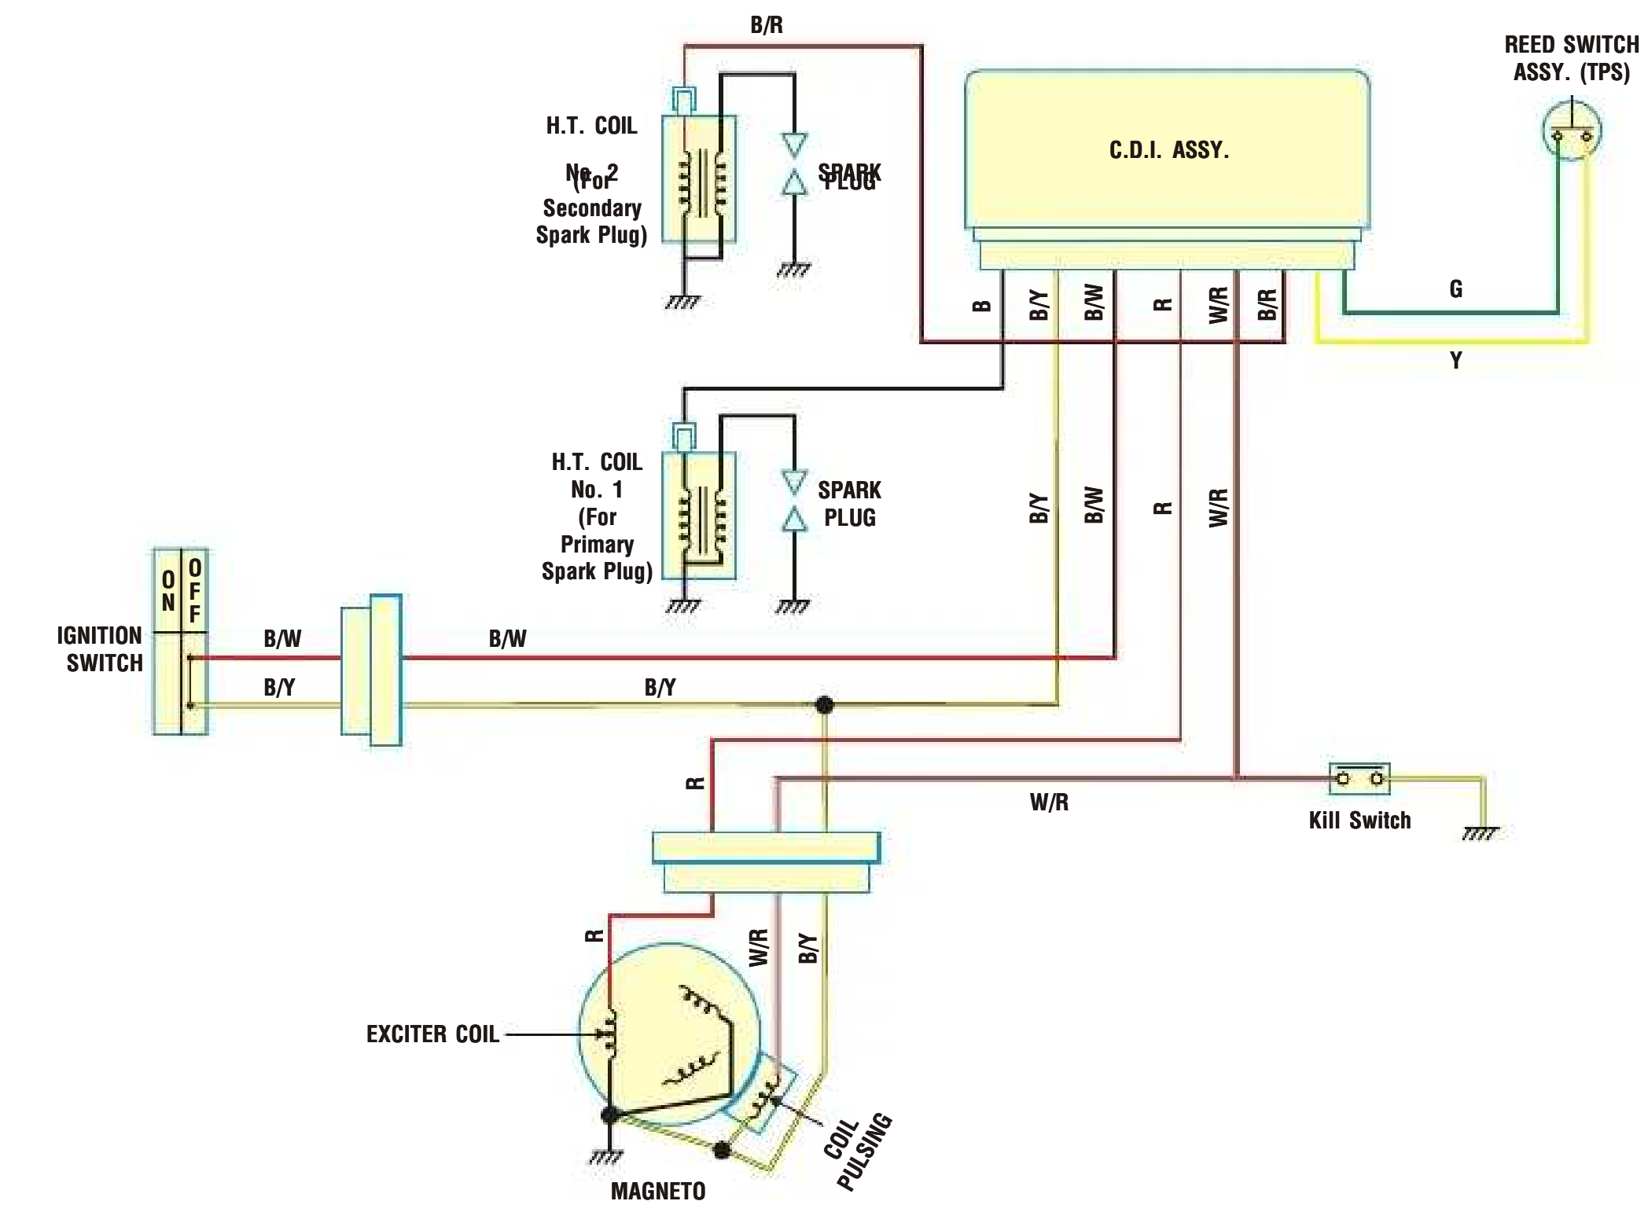

Img. 9: Diagrama eléctrico del circuito de ignición. [13]

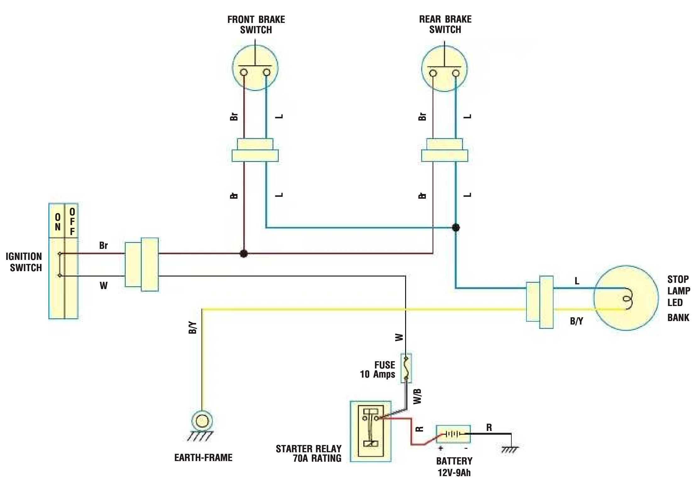

Img. 10: Diagrama eléctrico del circuito de la lámpara del freno. [13]

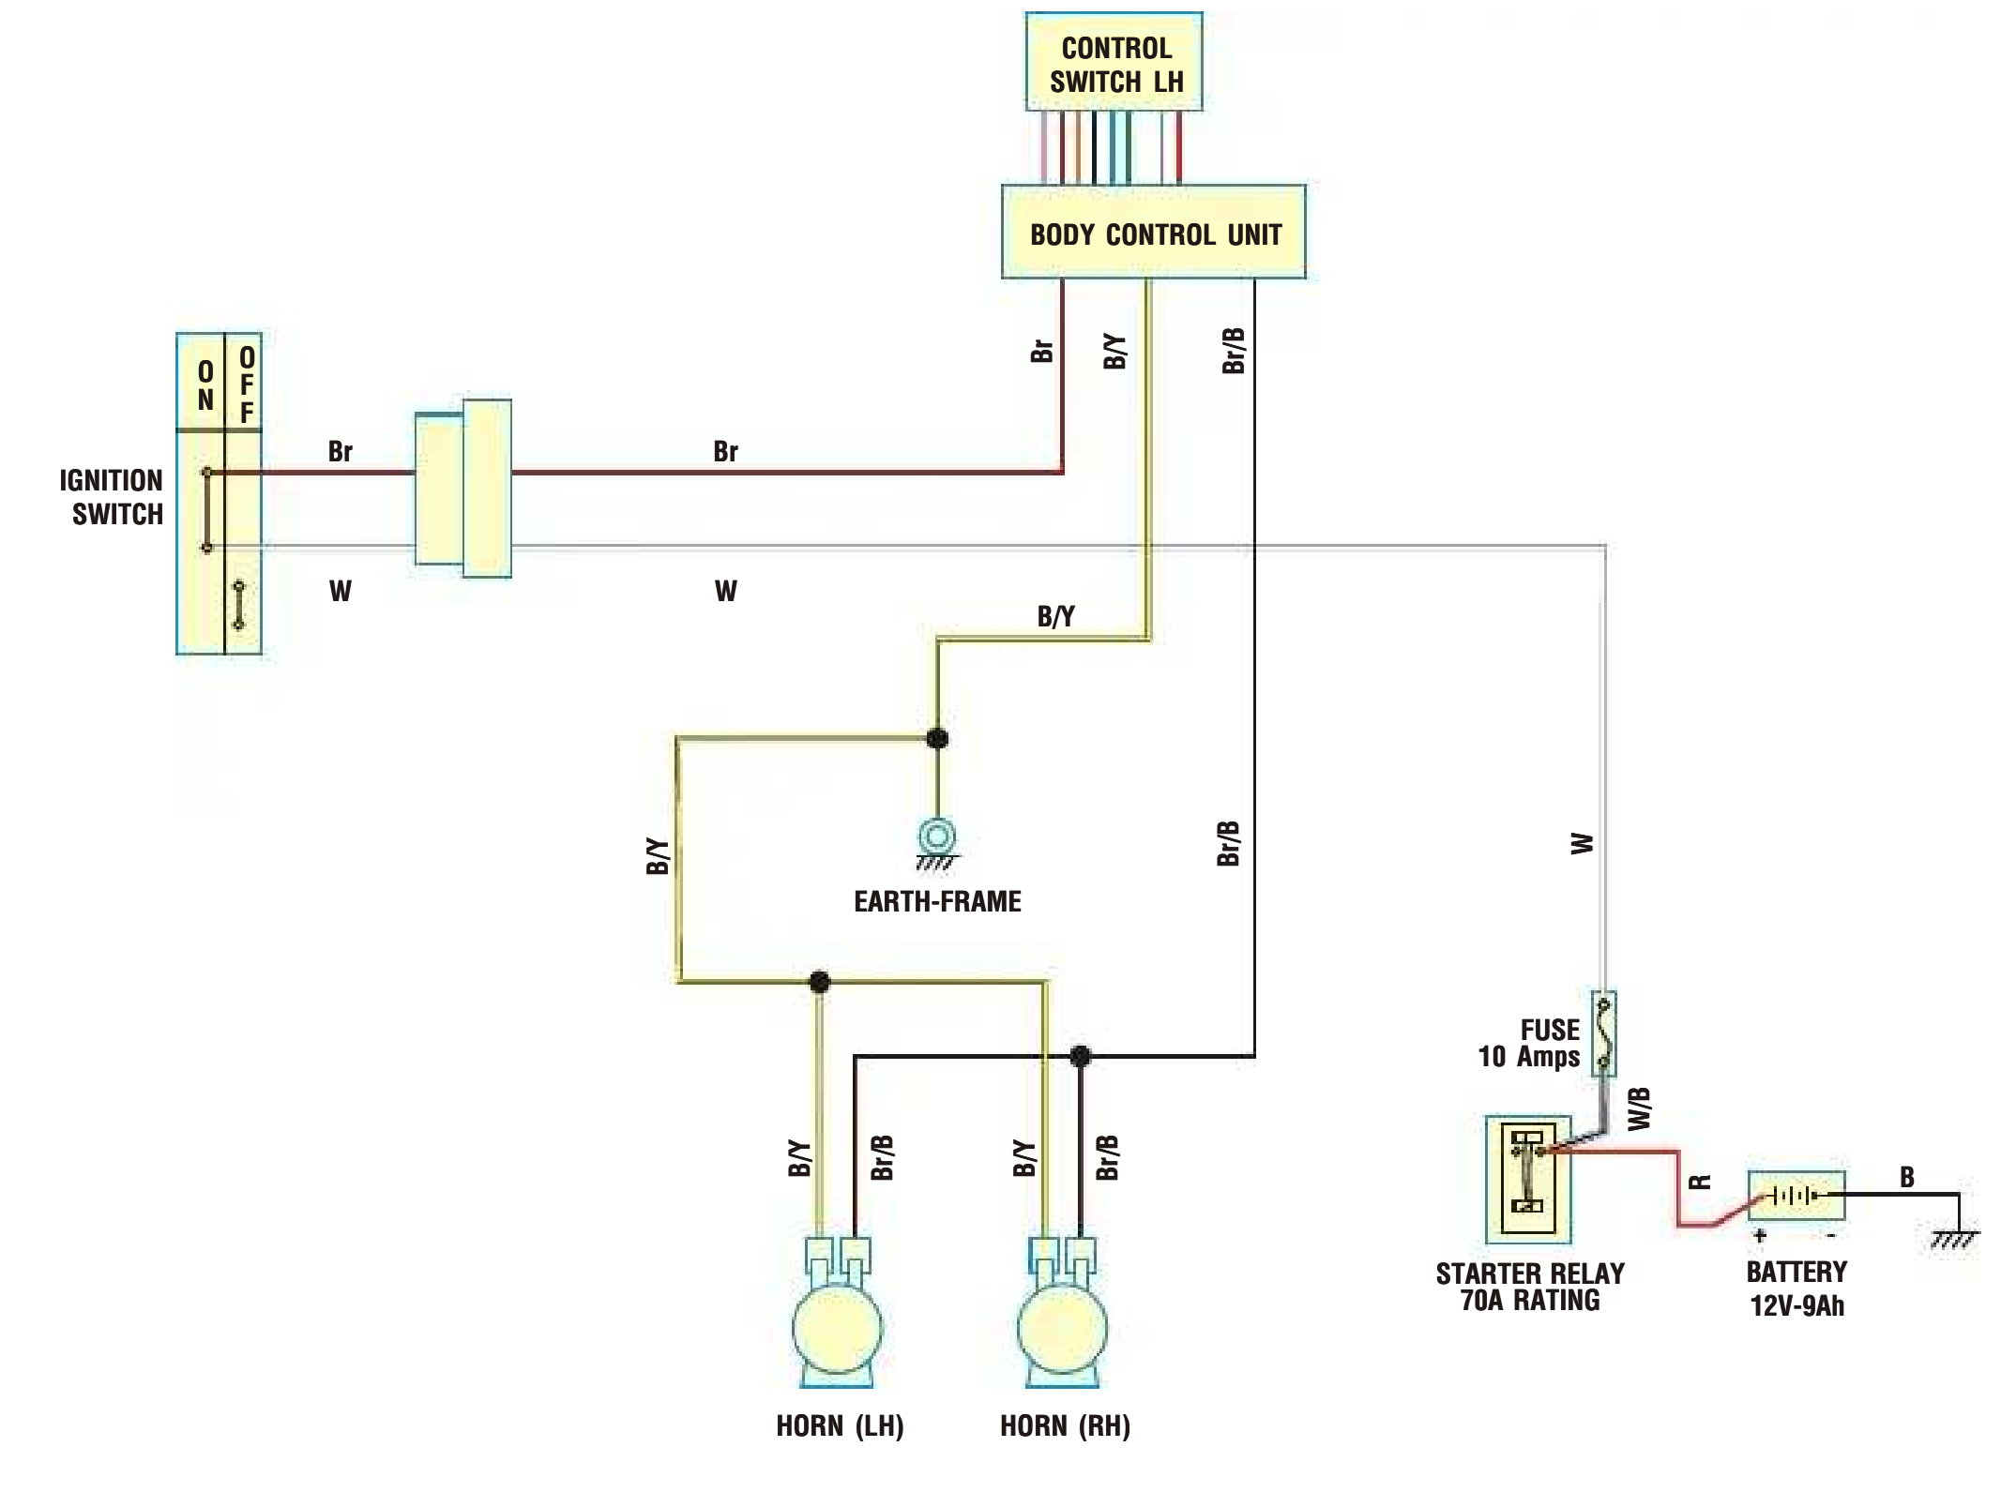

Img. 11: Diagrama eléctrico del circuito de la bocina. [13]

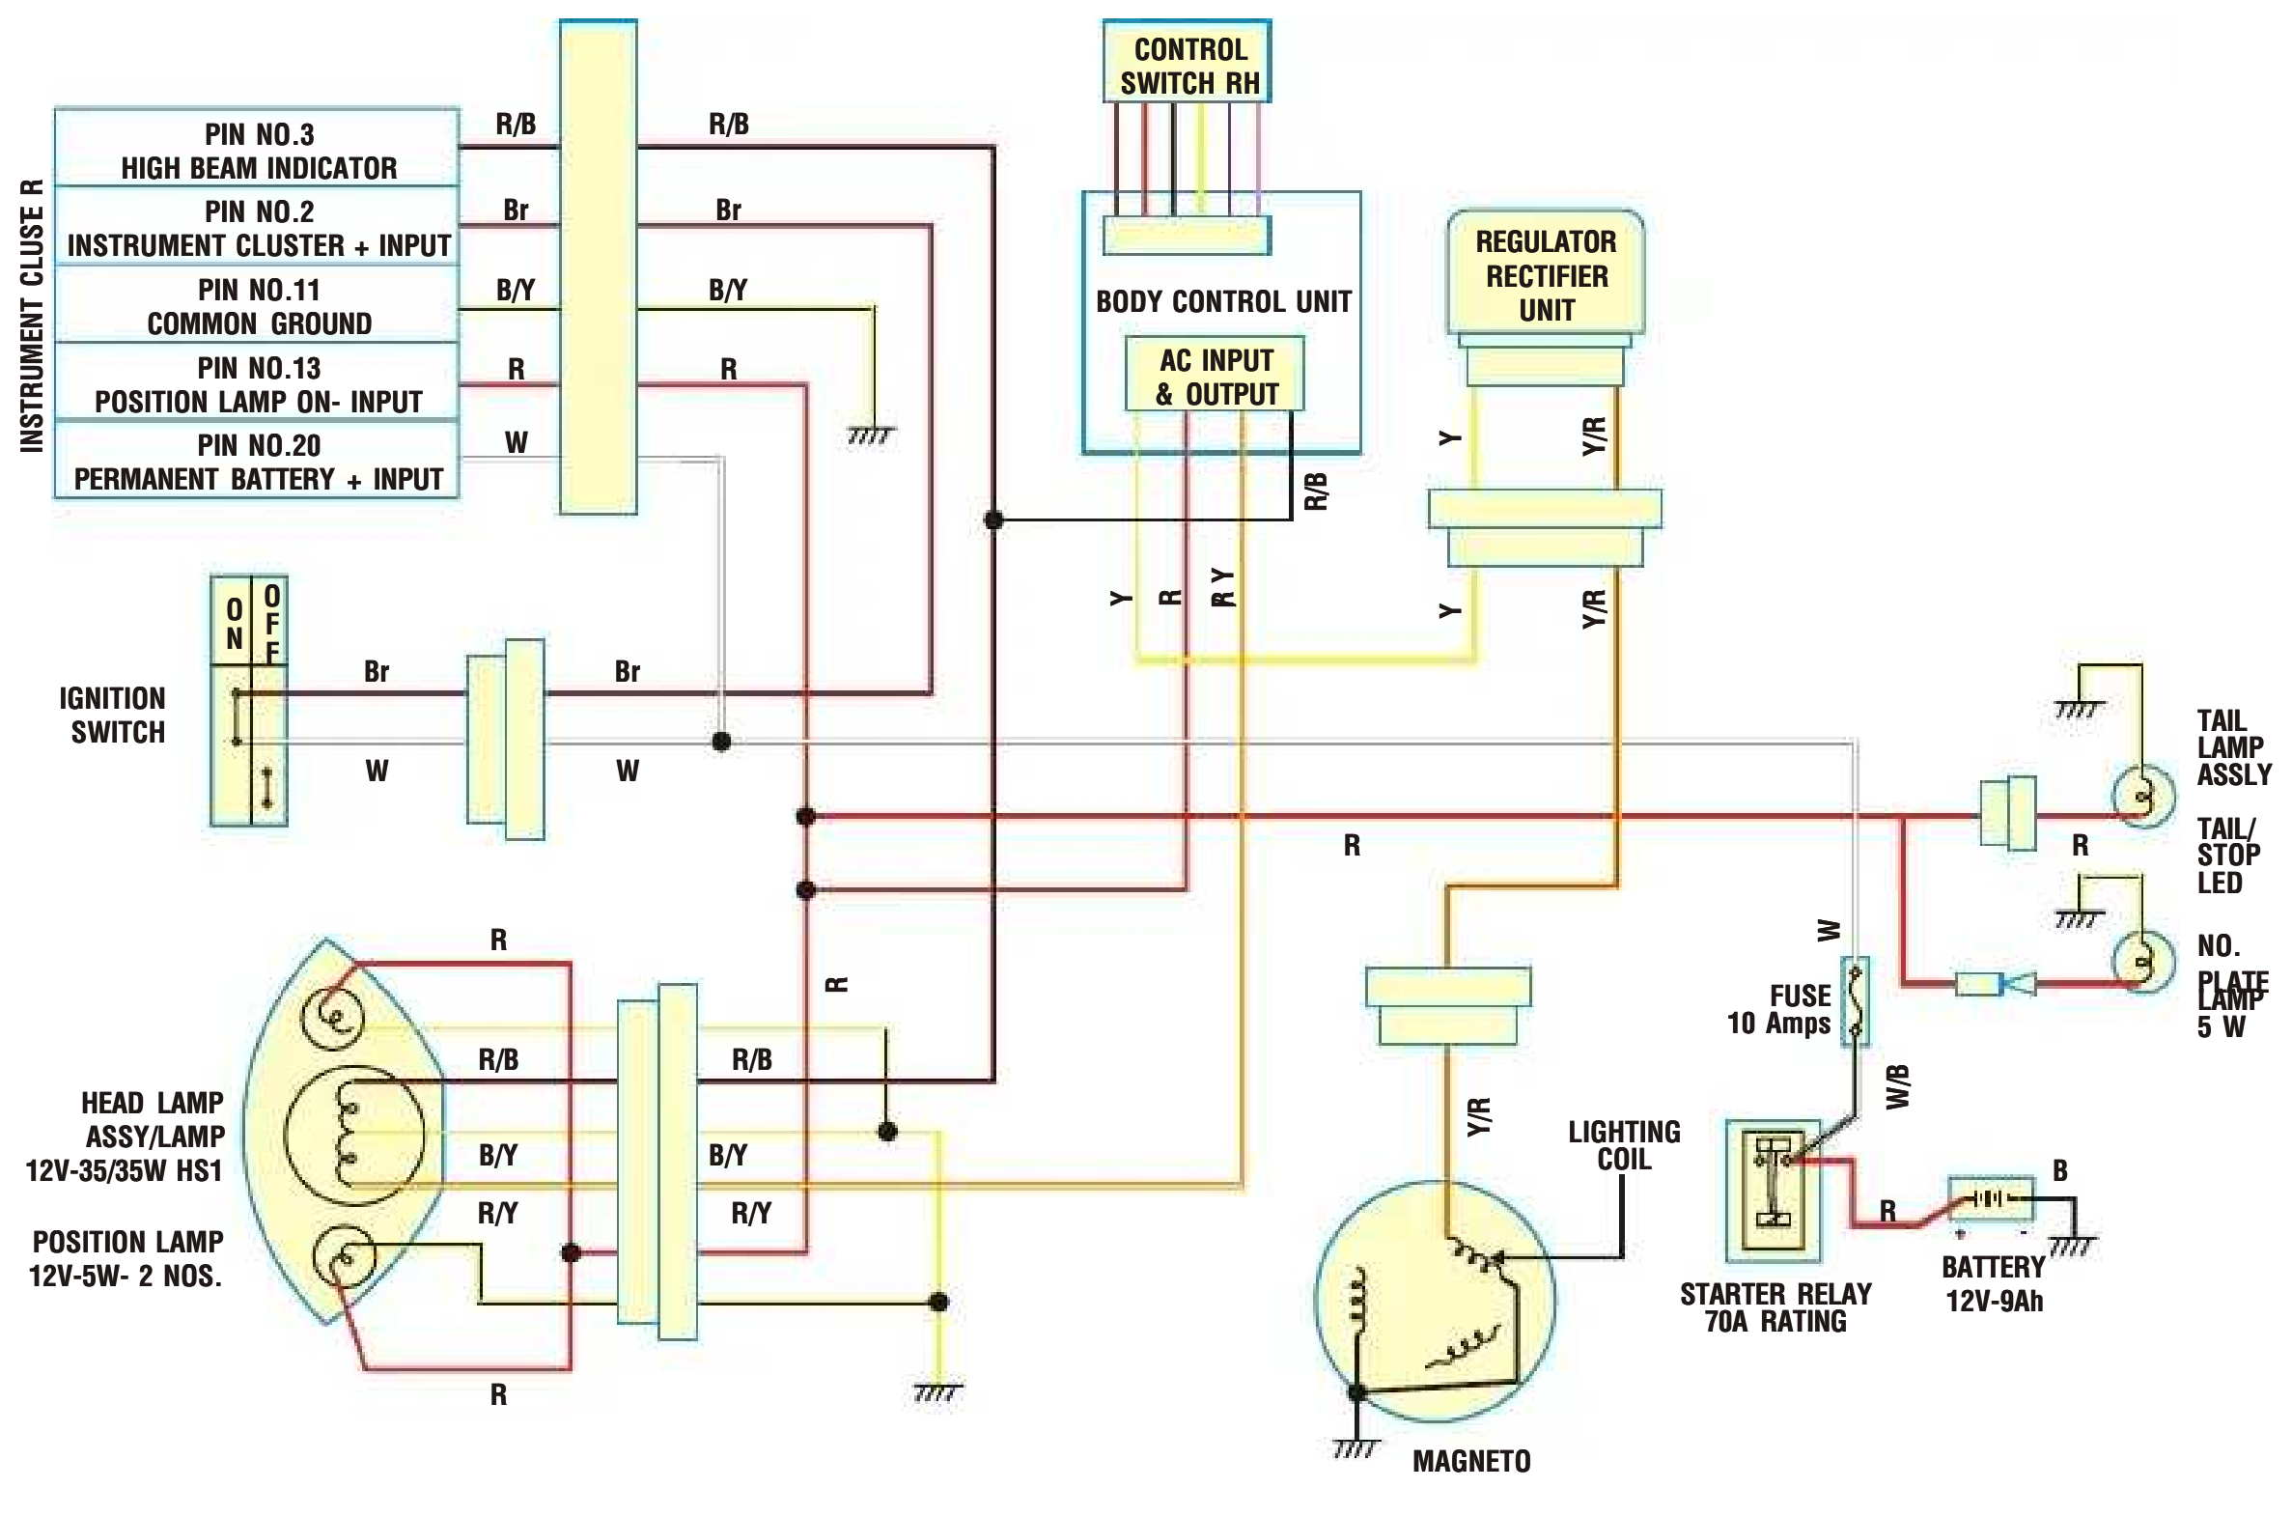

Img. 12: Diagrama eléctrico del circuito de iluminación AC. [13]

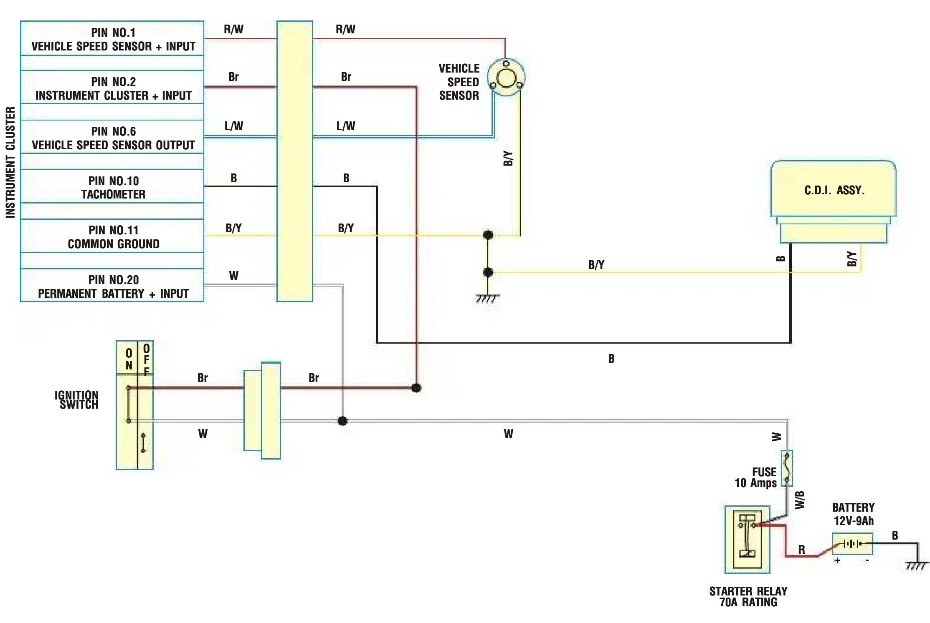

Img. 13: Diagrama eléctrico del circuito del velocímetro y del tacómetro. [13]

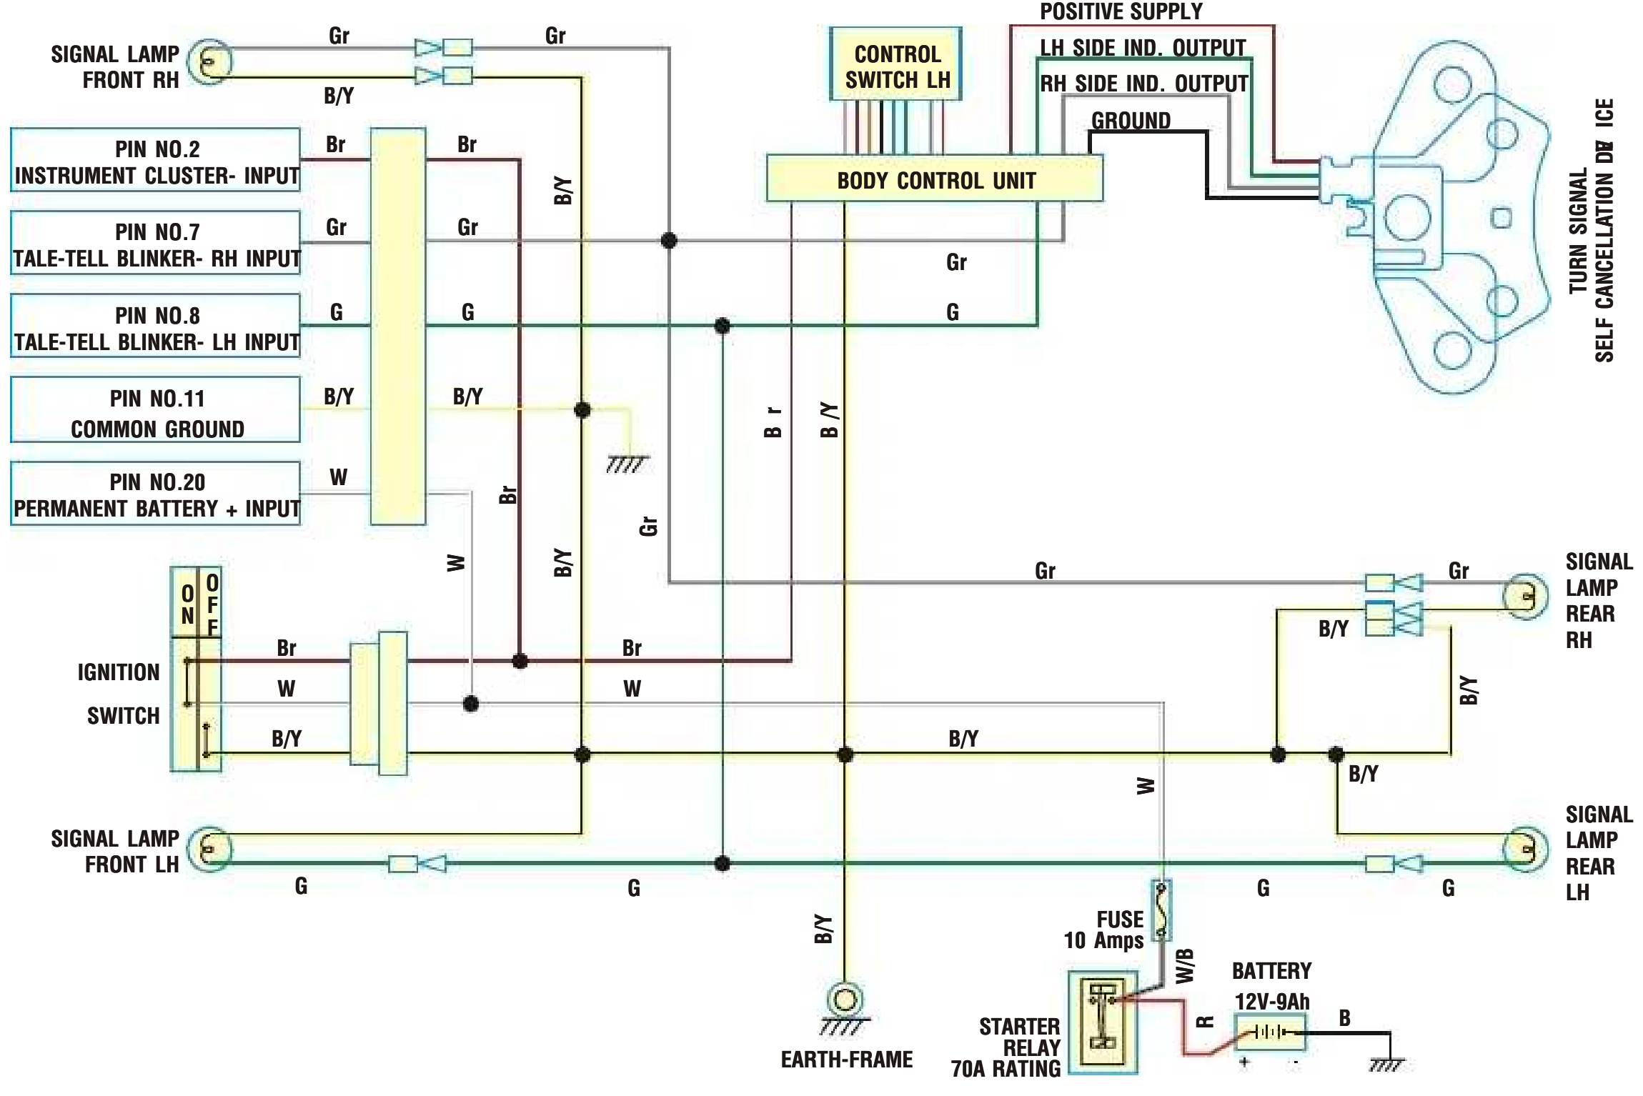

Img. 14: Diagrama eléctrico del circuito de las luces direccionales. [13]

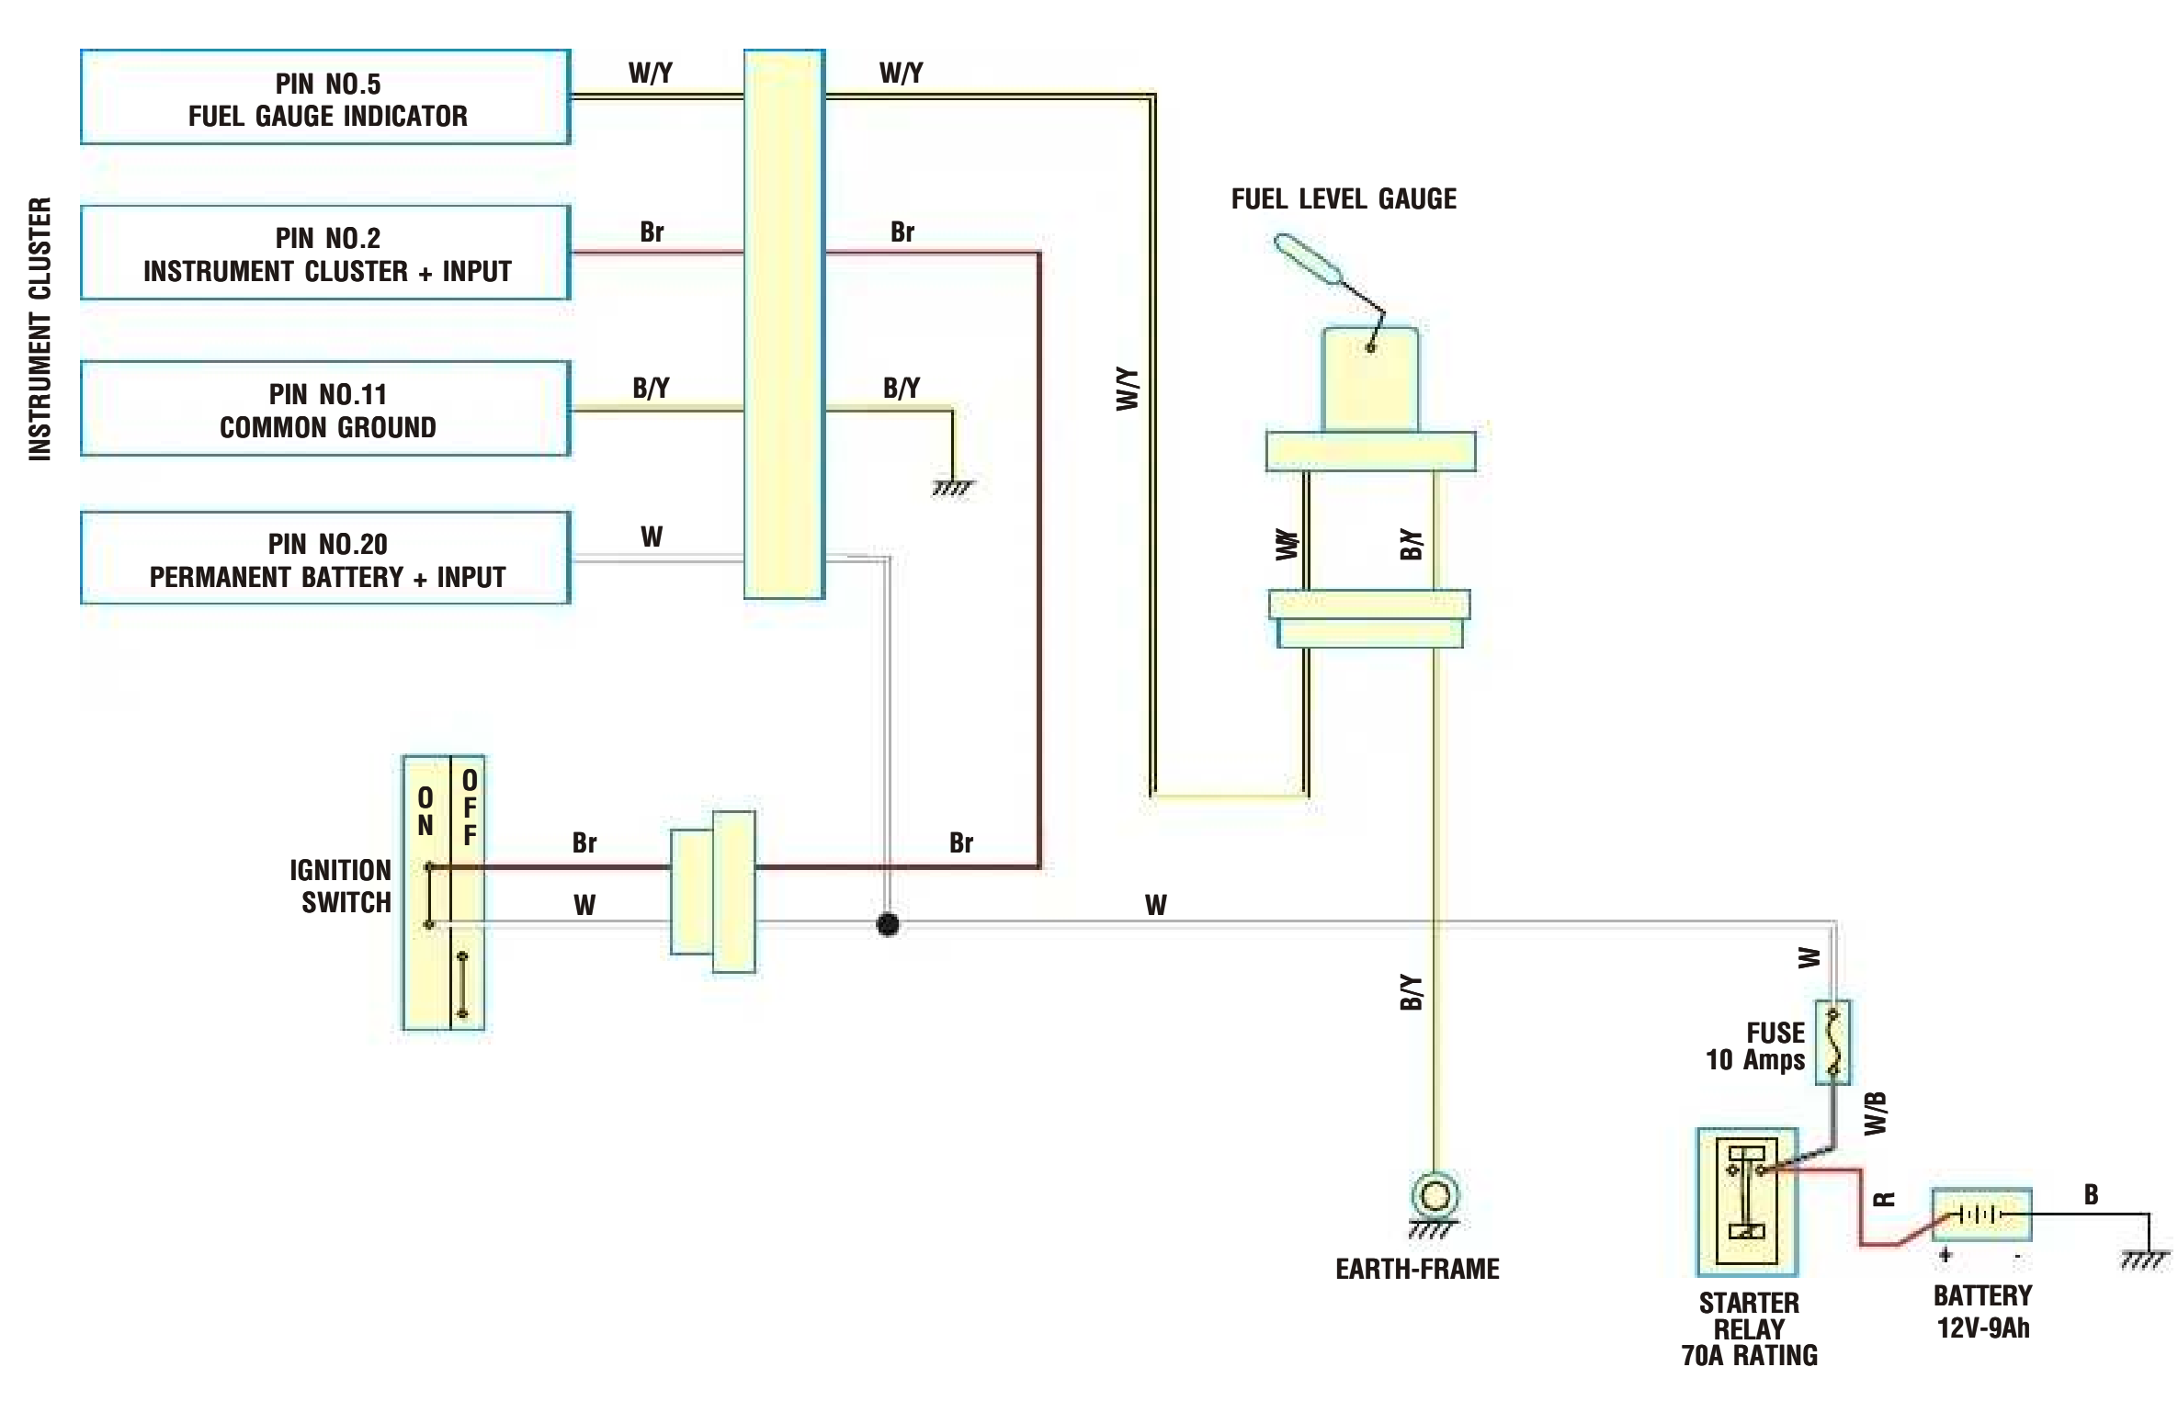

Img. 15: Diagrama eléctrico del circuito del indicador del nivel de combustible. [13]

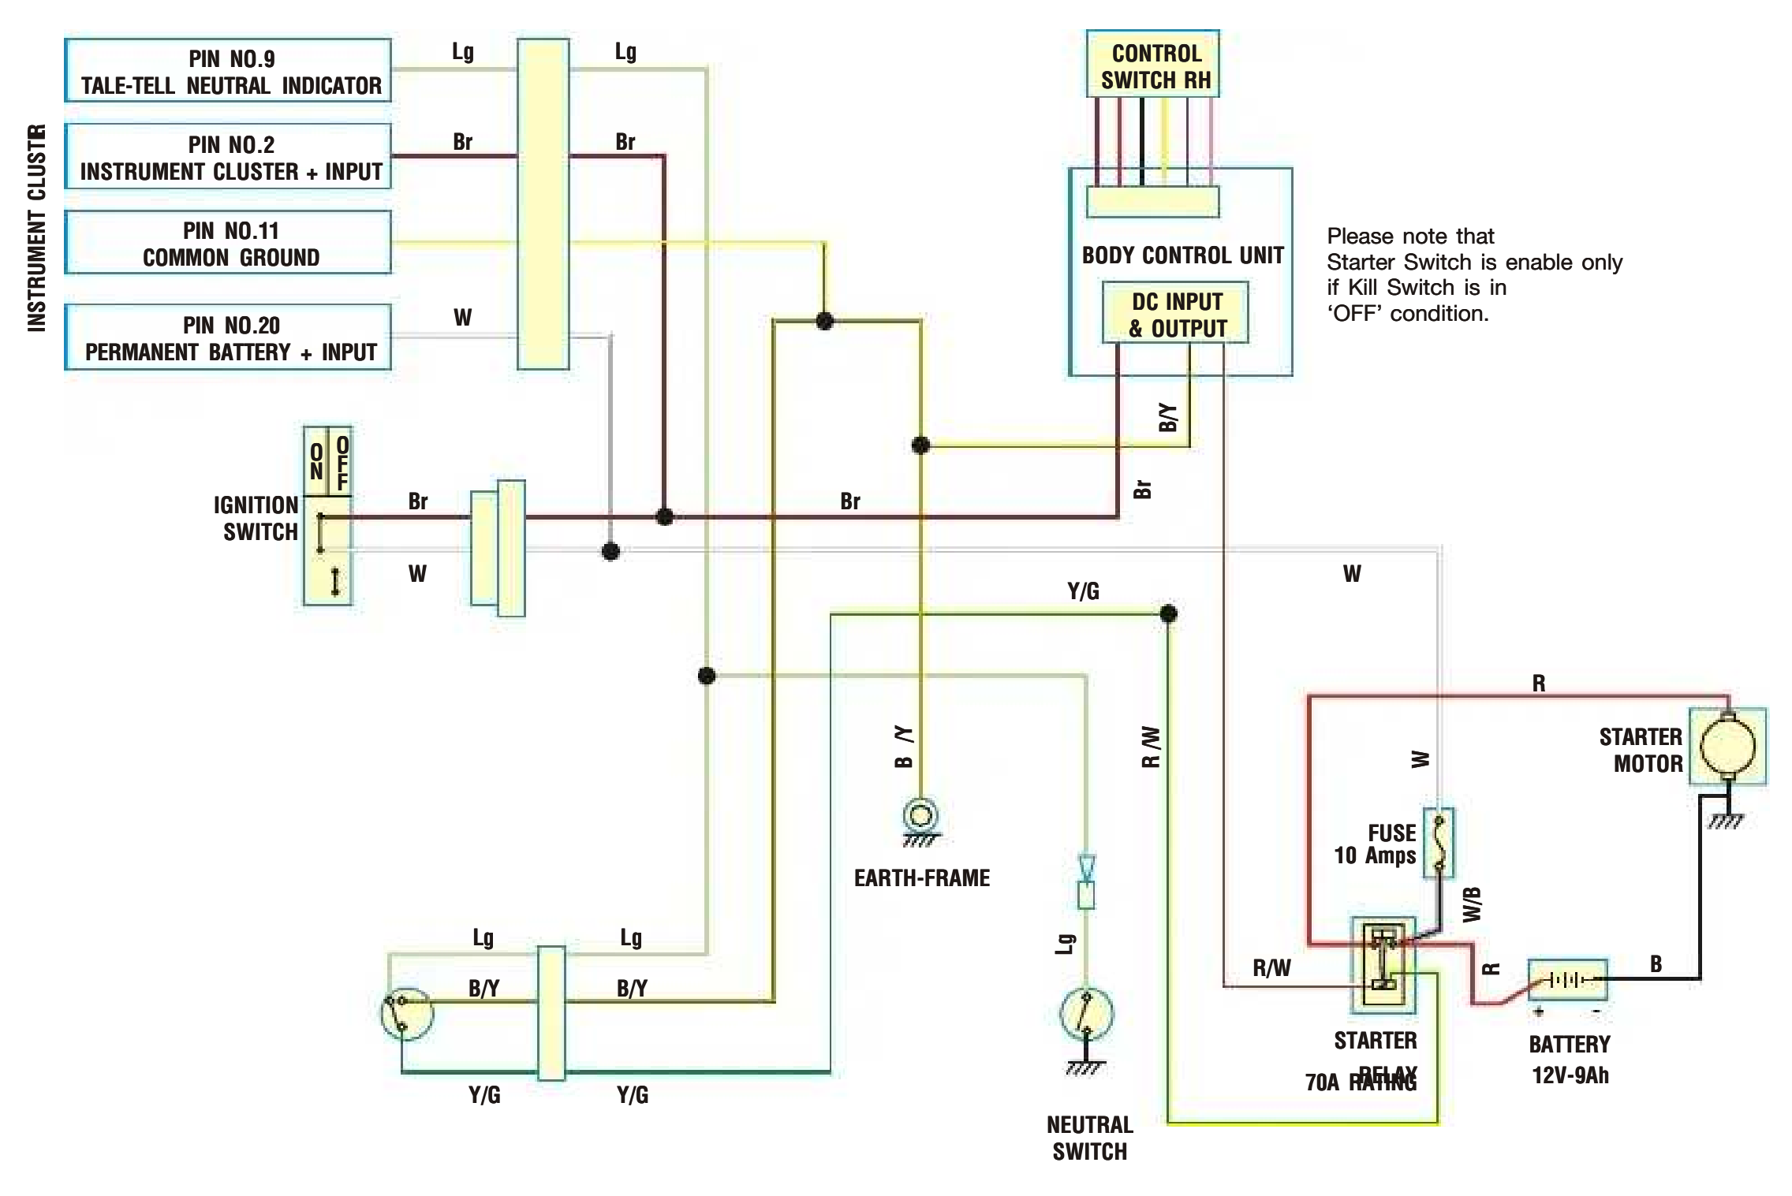

Img. 16: Diagrama eléctrico del circuito del iniciador del motor. [13]

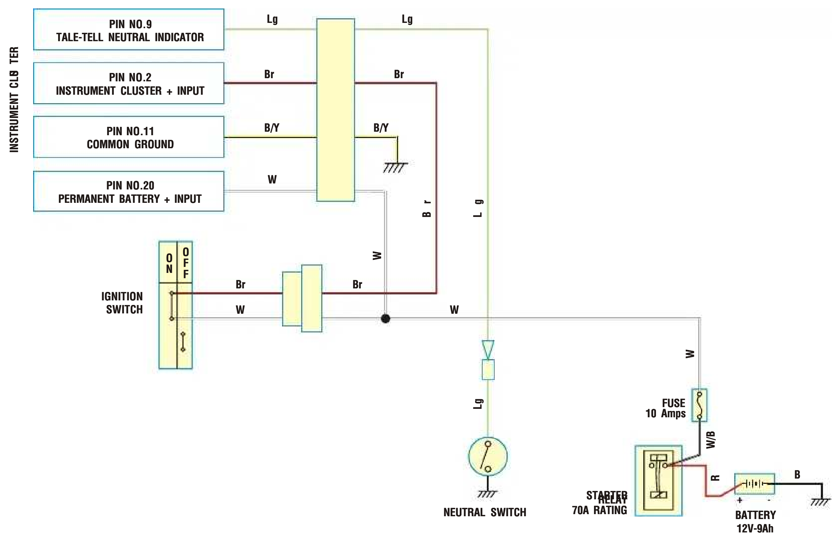

Img. 17: Diagrama eléctrico del circuito del indicador del neutral. [13]

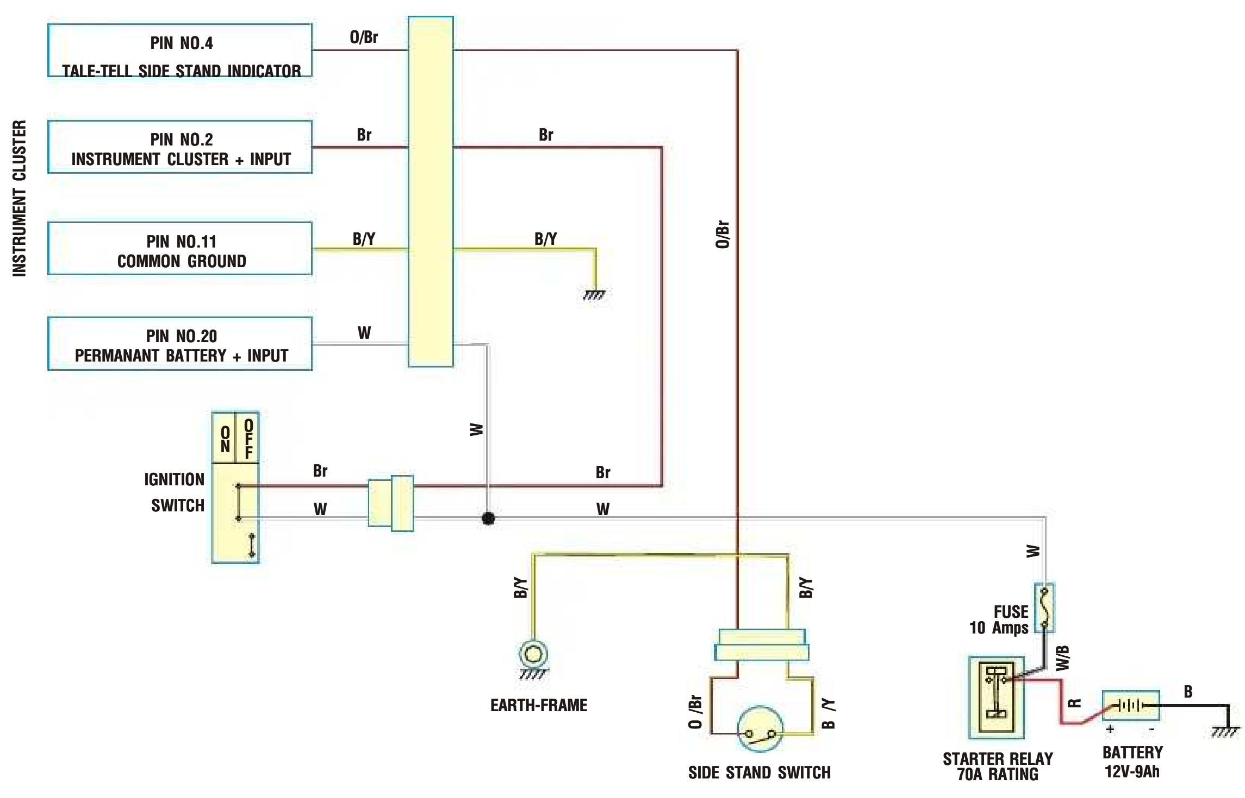

Img. 18: Circuito del indicador del soporte lateral. [13]

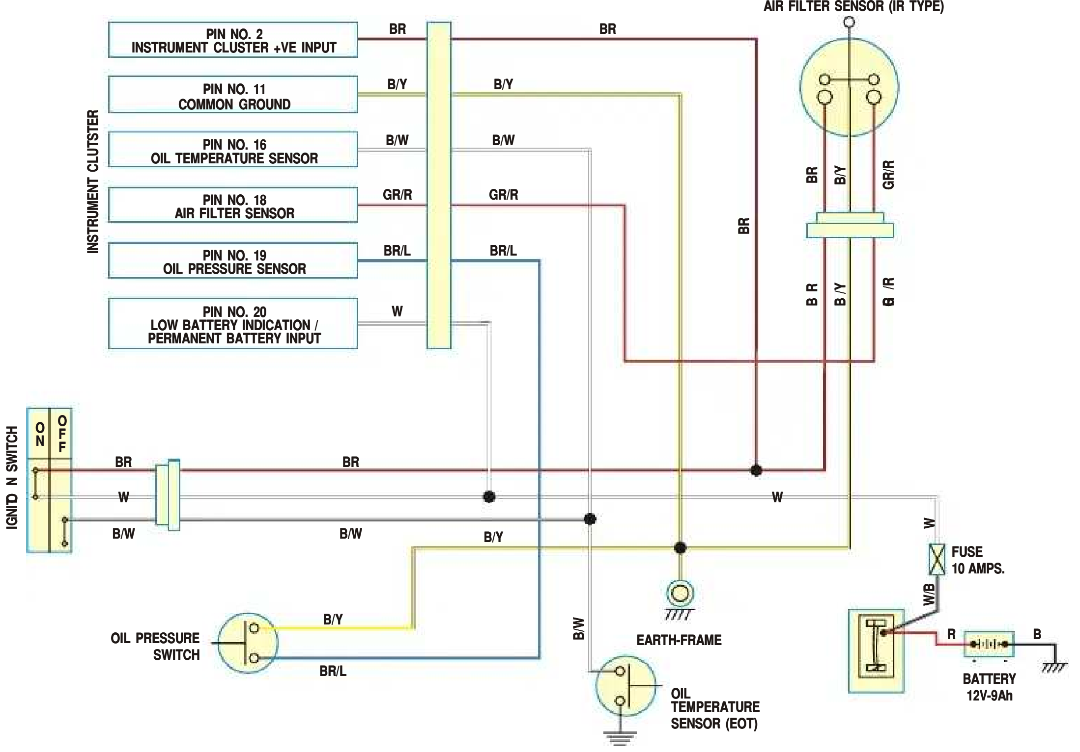

Img. 19: Diagrama eléctrico del circuito indicador del sensor del filtro de aire y del sensor de temperatura del motor. [13]

1. Raspberry Pi 4B:

La definición de [14] de la Raspberry Pi es “una serie de ordenadores de placa reducida, ordenadores de placa única u ordenadores de placa simple (SBC) de bajo coste desarrollado en el Reino Unido por la Raspberry Pi Foundation, con el objetivo de poner en manos de las personas de todo el mundo el poder de la informática y la creación digital”.

En esta versión del Raspberry Pi se han llevado a cabo mejoras significativas, comenzando por un procesador de 4 núcleo más rápido, soporte para display dual con resolución 4K, Gigabit Ethernet, USB 3.0, WiFi y Bluetooth 5.0 y conexión USB tipo C. Sin embargo, el tamaño de la tarjeta se mantiene igual y es compatible con accesorios diseñados para tarjetas anteriores. Con las mejoras en su procesador e interfaces notarás un incremento de desempeño importante, que permite una experiencia de computadora de escritorio excelente en una computadora sumamente pequeña. [15]

* Procesador Broadcom BCM2711, Quad core Cortex-A72 (ARM v8) 64-bit SoC @ 1.5 GHz.
* 8 GB LPDDR4-3200 SDRAM.
* Red inalámbrica 2.4 GHz & 5.0 GHz IEEE 802.11ac.
* Interfaz de res Gigabit Ethernet.
* Bluetooth 5.0, BLE.
* 2 puertos USB 3.0.
* 2 puertos USB 2.0.
* 1 conector header GPIO con 40 pines.
* 2 puestos micro-HDMI.
* 1 conector MIPI DSI para pantalla.
* 1 conector MIPI CSI para cámara.
* 1 jack de 4 contactos para salida de audio y video compuesto.
* Codificador por hardware H265 (4kp60).
* Decodificador / Codificador H264 (1080p60 decode, 1080p30 encode).
* Gráficos compatibles con OpenGL ES 3.0 graphics.
* Ranura para tarjeta SD para almacenamiento y sistema operativo.
* Alimentación: 5 VDC mediante conector USB-c o GPIO.
* Consumo de corriente: 3 A.
* Capacidad de alimentación mediante PoE.
* Temperatura de operación: 0 – 50 °C.

El procesador BCM2711 cuenta con un módulo de Broadcom Serial Control (BSC), el cual permite establecer la comunicación con el ATmega328P con el protocolo I2C. El BSC es un controlador maestro a 400 kbps compatible con el protocolo I2C. El módulo solo opera como maestro, las direcciones de los esclavos pueden ser de 7 y 10 bits y la sincronización es completamente controlable por software. [16]

* 1. Diagrama esquemático de la Raspberry Pi 4B:

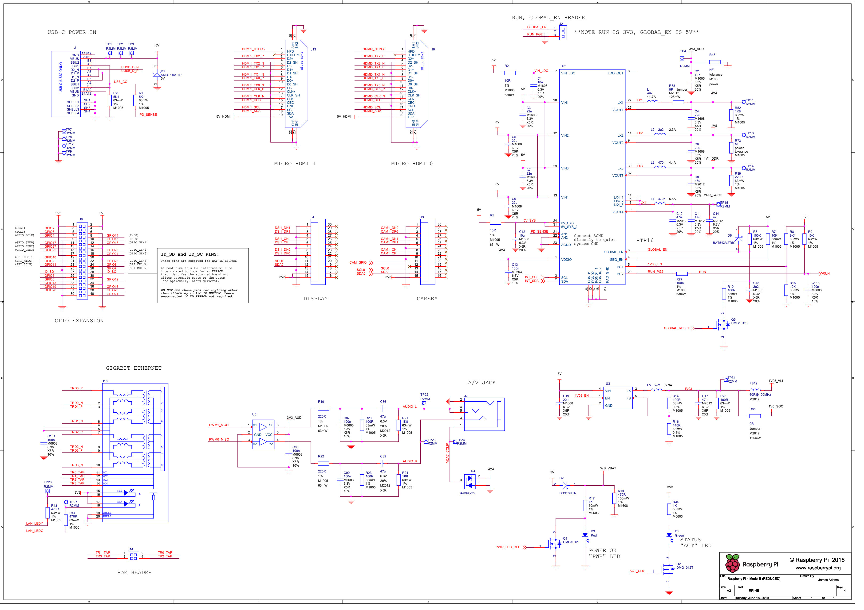

Figura 7: Diagrama esquemático de la Raspberry Pi 4B. [17]

* 1. Dibujo técnico de la Raspberry Pi 4B:

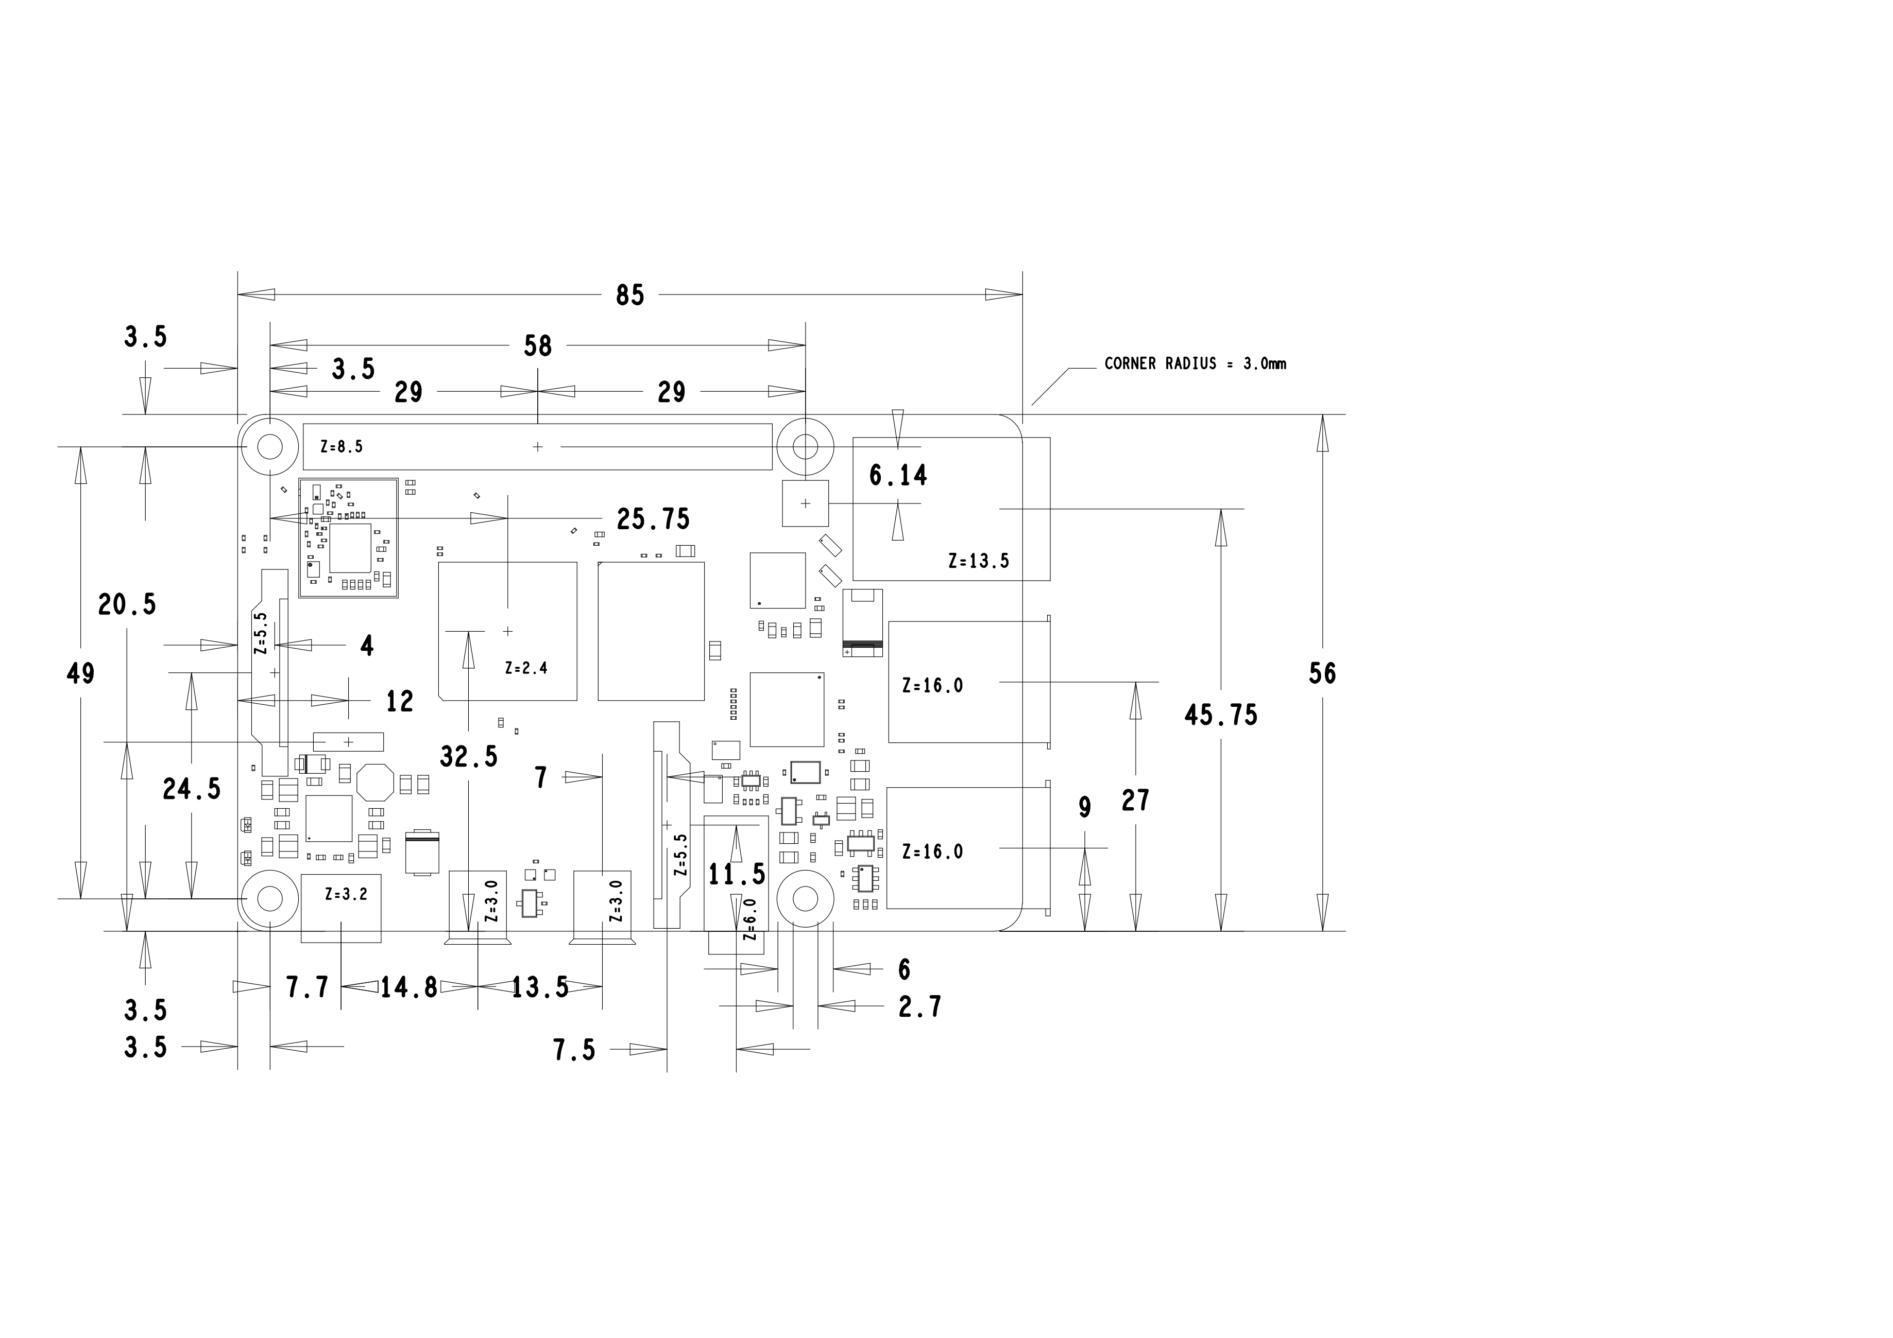

Figura 8: Dibujo técnico de la Raspberry Pi 4B. [18]

1. Pantalla táctil de 7 pulgadas V BestLife:

Es una pantalla LCD táctil de 7 pulgadas con una resolución de 1024x600 pixeles compatible con la Raspberry Pi 4B, la cual permite crear aplicaciones con una interfaz de usuario gráfica (GUI) con un control táctil. [19]

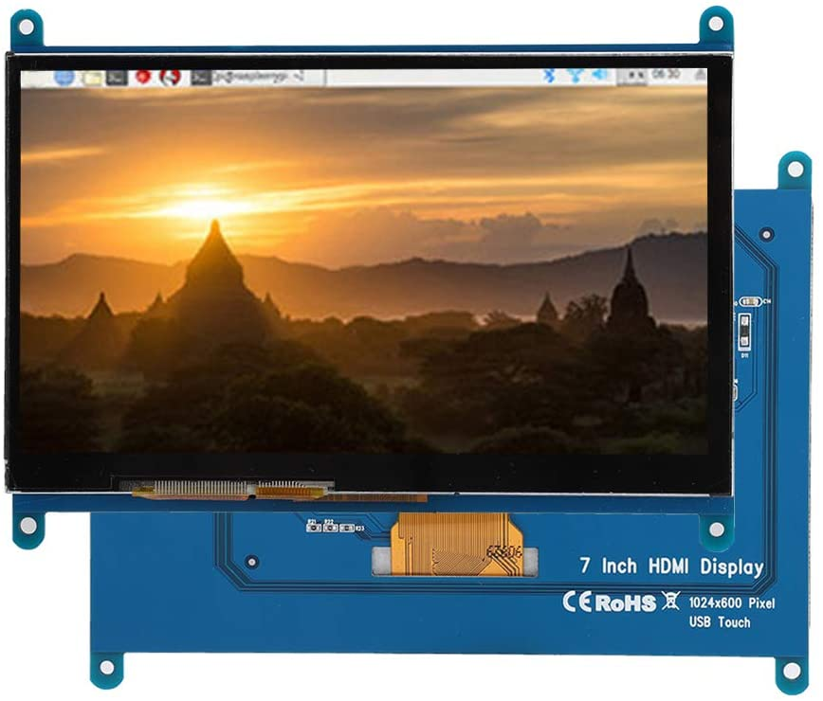

Imagen 20: Pantalla táctil HMI de 7 pulgadas. [19]

1. ATmega328P:

El ATmega3287P es un microcontrolador de 8 bits de alto rendimiento diseñado por Atmel Corp, absorbida en 2016 por Microchip Technology Inc, perteneciente a la serie megaAVR. Está basado en una arquitectura RISC y cuenta con una memoria flash ISP de 32 KB con capacidades de leer mientras se escribe, 1024B de memoria EEPROM, 2 KB de SRAM, 23 pines de propósito general, 32 registros de propósito general, tres contadores flexibles con modo comparador, interrupciones externas e internas, USART, interfaz serial de dos cables (TWI), comunicación SPI, ADC de 6 canales a 10 bits, oscilador interno y cinco modos de ahorro de energía. El dispositivo puede operar entre 1.8 y 5.54 V [20] [21]. La diferencia entre el ATmega328 y el ATmega328P, es que este último tiene picoPower, que le permite ahorrar más energía apagando los módulos periféricos.

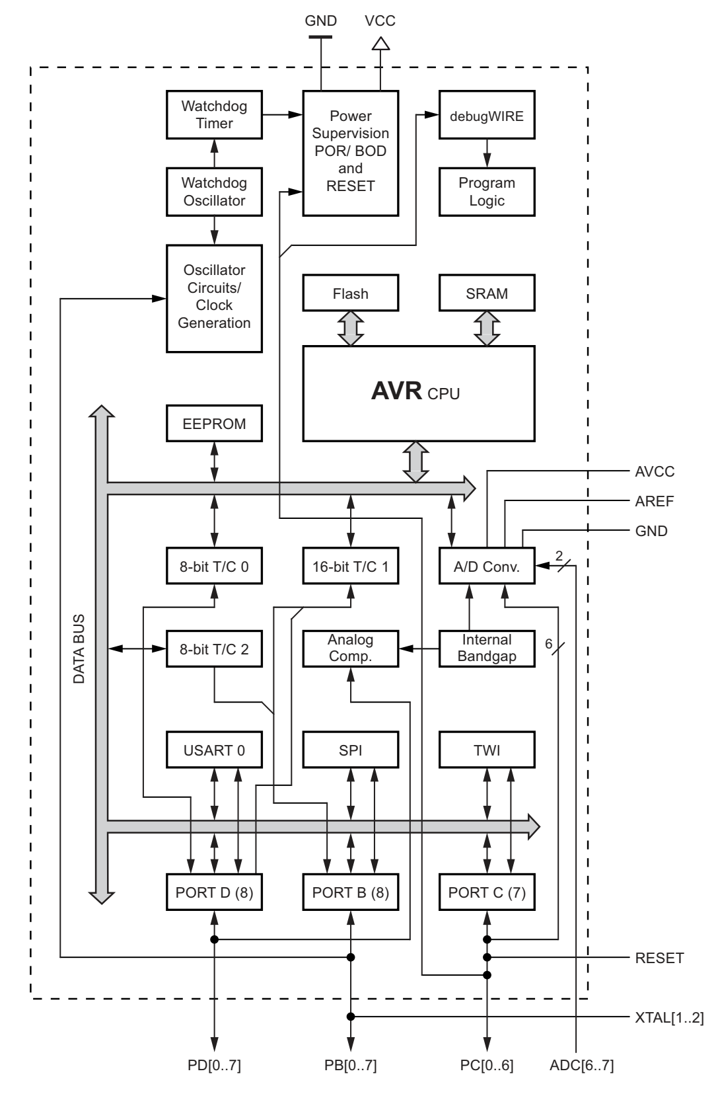

Figura 9: Diagrama de bloques del ATmega328P.

El módulo TWI, que permite la comunicación con la Raspberry Pi 4B por medio del protocolo I2C, soporta la operación tanto de maestro como de esclavo, puede operar como transmisor o como receptor, tiene un espacio de dirección de 7 bits, lo que permite establecer hasta 128 direcciones de esclavos diferentes; arbitraje multi maestro, velocidad de transferencia de datos de 400 kHz, circuitería para supresión del ruido. El único hardware externo necesario para implementar el bus es una única resistencia pull-up para cada una de las líneas del bus TWI [21]. El ATmega328P dedica los pines A4 y A5 como SDA y SCL respectivamente.

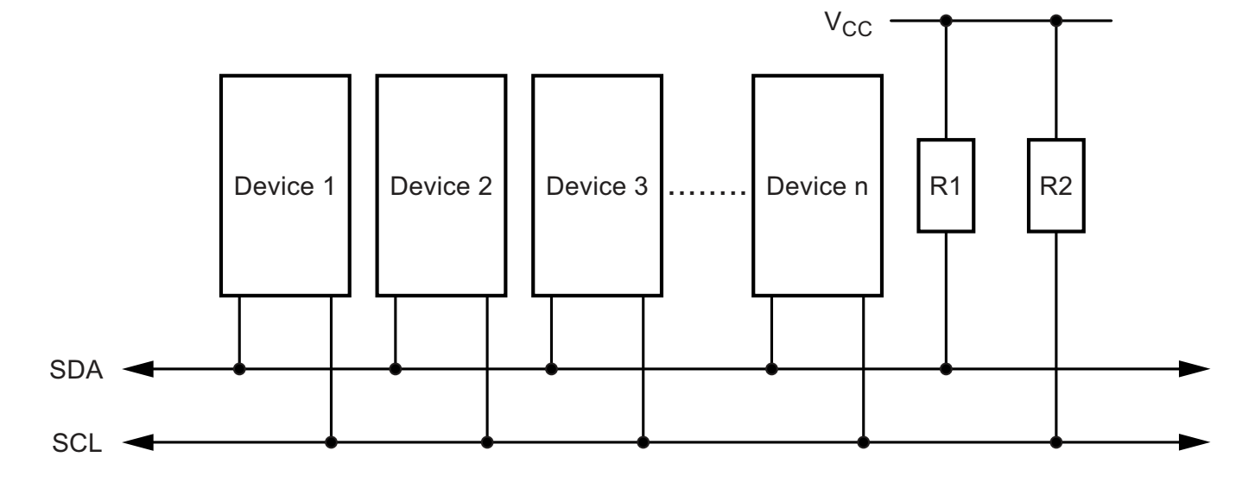

Figura 10: Interconexión del bus TWI. [21]

1. I2C:

Circuito inter-intergrado (I2C, del inglés Inter-Intergrates Circuit), es un bus serial de datos desarrollado en 1982 por Phillips Semiconductors, hoy NXP Semiconductors, parte de Qualcomm; fue originalmente desarrollado con el fin de controlar varios chips en televisores de manera sencilla. [22]

Es un bus muy simple diseñado especialmente para la transmisión de datos a baja velocidad a bajas distancias, por lo que es usado para enlazar dispositivos dentro en un circuito impreso. Permite enlazar uno o más esclavos a uno o más maestros. Solamente un maestro habla con un esclavo a la vez. Todos los esclavos en el mismo bus tienen que tener diferente dirección. [23]

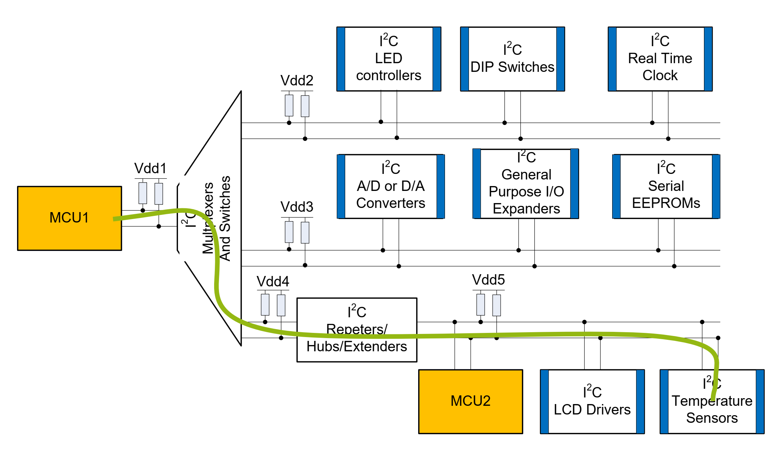

Figura 11: Ejemplo de bus I2C. [23]

* 1. Capa Física del bus I2C:

Las conexiones eléctricas del bus I2C son muy simples, ya que constan solamente de dos cables: SDA (Serial Data) y SCL (Serial Clock). Ambas líneas se conectan al puerto con el mismo nombre de cada dispositivo. Es muy recomendable utilizar una resistencia de pull-up para cada línea. [23]

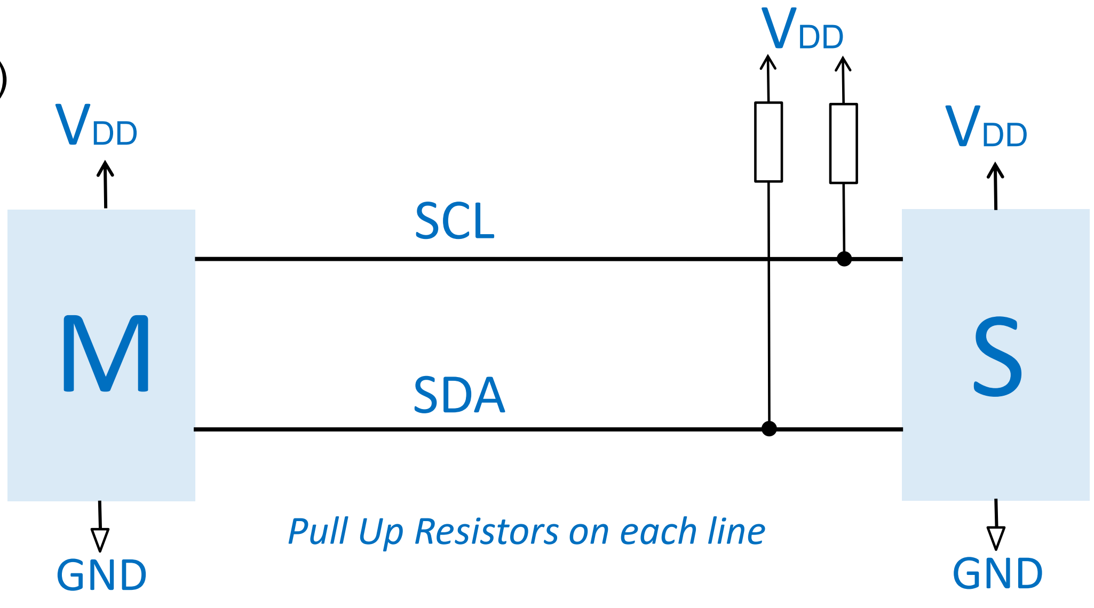

Figura 12: Conexión eléctrica del bus I2C. [23]

* 1. Capa de enlace de enlace de datos del bus I2C:

Un bus I2C debe tener al menos un maestro y un esclavo. La señal de reloj siempre es generada por el maestro. El maestro inicia y termina la comunicación. Una unidad de datos consta de 8 bits. Los datos (bits individuales) solo son válidos si su nivel lógico no cambia durante una fase de reloj alta. Las excepciones son el inicio, la parada, y la señal de inicio repetida o reset. El inicio de una transmisión es indicado por la señal de inicio del maestro, seguido de la dirección. Ésta es confirmada por el ACK-Bit del esclavo correspondiente. El ACK es enviado desde el esclavo al escribir, y desde el maestro al leer. El último byte "leído" es reconocido por el maestro como un NACK (not acknowledge), para indicar el final de una transmisión. Una transmisión es finalizada por la señal de parada. [22]

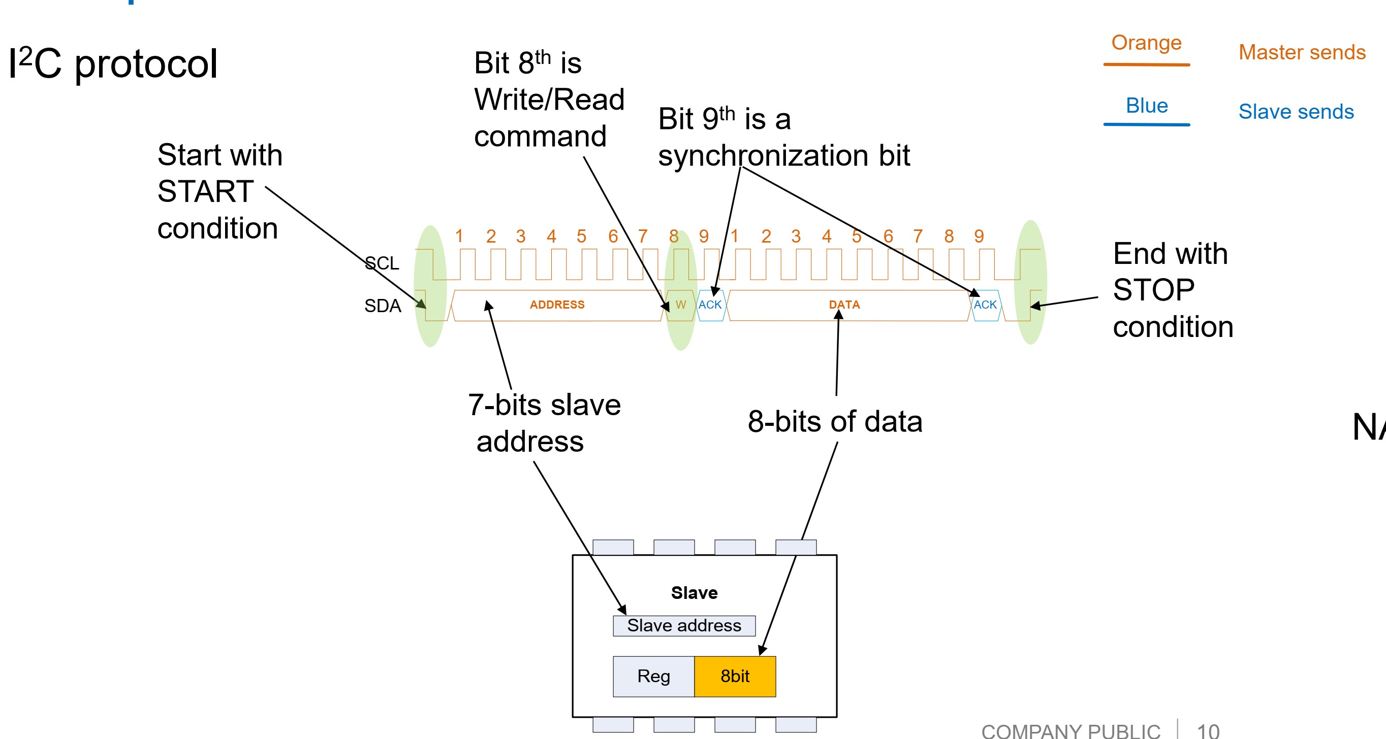

Figura 13: Trama del protocolo I2C. [23]

1. Arduino IDE 2.0:

Arduino es una compañía de desarrollo de software y hardware libres, así como una comunidad internacional que diseña y manufactura placas de desarrollo de hardware para construir dispositivos digitales y dispositivos interactivos que puedan detectar y controlar objetos del mundo real. Arduino se enfoca en acercar y facilitar el uso de la electrónica y programación de sistemas embebidos en proyectos multidisciplinarios. Los diseños de las placas Arduino usan diversos microcontroladores y microprocesadores. Generalmente el hardware consiste de un microcontrolador Atmel AVR, conectado bajo la configuración de "sistema mínimo" sobre una placa de circuito impreso. [24]

El software de código de Arduino facilita la escritura de código y subirla a un microcontrolador mediante un puerto ISP, por lo que es compatible con el ATmega328P. El IDE de Arduino ha sido actualizado a la versión 2.0, que es más rápido y poderoso. Algunas de sus ventajas son el autocompletado de palabras, mejor administración de placas y librerías, interfaz más clara e intuitiva, monitor serial más claro y mayor personalización. [25]

* 1. Librería Wire:

Esta librería disponible en el IDE de Arduino permite la comunicación de dispositivos mediante el protocolo I2C. La librería utiliza un identificador de 7 bits, y un octavo bit para determinar si se está leyendo o escribiendo. Esta librería utiliza un buffer de 32 bytes, por lo que la comunicación debe de estar en este límite de tamaño, los bits excedentes solamente serán descartados. [26]

1. PyQt5:

PyQt5 es un conjunto de bindings para Python de la versión 5 del framework de la aplicación de Qt.

Qt es un conjunto de librerías de C++ y herramientas de desarrollo que incluyen abstracciones independientes de la aplicación para interfaces gráficas de usuario, conexiones, threads, expresiones regulares, bases de datos SQL, OpenGL, XML, configuraciones de usuario y de aplicaciones, servicios de posición y localización, comunicaciones de rango corto, búsqueda en la red, animación 3D, gráficas, visualización de gráficos en 3D y conexiones con app stores. PyQt5 implementa alrededor de 1000 de estas clases como un set de módulos para Python.

PyQt5 se comprende a sí misma y a un número de librerías adicionales que corresponden a las disponibles en Qt. Requiere Python v3.5 o posterior. [27]

* 1. Librería smbus2:

Smbus es una implementación en Python para el paquete Python-smbus. Esta librería permite usar las estructuras I2C heredadas y unirlas para una extensión mayor, siendo muy completa y fácil de utilizar. Está disponible para cualquier versión de Python 3.X. [28]

Metodología:

El principal y más básico funcionamiento de Bikey es mostrar los valores que se tienen en el tablero que viene incluido en la motocicleta, y mostrarlos en la pantalla táctil. Para esto, se hará uso de una Raspberry Pi 4B, la cual cumplir al sistema con el planteamiento básico, a la vez que se le pueden hacer una infinidad de añadidos sin perder rendimiento. Todos los valores de los sensores que se muestran en el tablero original, serán leídos a través de un microcontrolador ATmega328P, el cual fue elegido debido a su gran facilidad de manejo y su alta confiabilidad y estabilidad. Todos los componentes fueron cuidadosamente seleccionados tomando en cuenta la compatibilidad, facilidad de manejo, capacidad de actualización y estabilidad.

1. Sistema general:

El sistema general consta de dos microcontroladores los cuales se encargan de leer todos los datos de los sensores. La decisión de utilizar dos microcontroladores surdió de la necesidad de no sobrecargar la capacidad de procesamiento de estos mismos. Al utilizar uno, pareciera que el microcontrolador no podía seguir el ritmo de la lectura de los sensores, teniendo problemas de lectura y de velocidad de obtención de datos; al contrario, al utilizar tres microcontroladores, los tres quedaban sobrados de capacidad de procesamiento, lo cual era un desperdicio de energía y de espacio, por lo cual utilizar dos microcontroladores era la mejor opción.

Los dos microcontroladores de lectura se comunican entre ellos y entre la Raspberry Pi 4B mediante el protocolo de comunicación I2C. Este protocolo de comunicaciones fue elegido debido a su gran simplicidad en la conexión eléctrica, la cual consiste solamente de dos cables y una resistencia de pull-up para cada cable. Tiene la desventaja de no poder ser utilizado a grandes velocidades ni a largas distancias; pero para un sistema que únicamente comunica información de sensores en una distancia corta es más que suficiente.

La Raspberry Pi 4B funciona como un computador central, encargado de obtener los valores de los sensores para procesarlos y posteriormente mostrarlos en la pantalla. Se eligió la Raspberry Pi 4B debido a su compatibilidad con el protocolo de comunicaciones I2C, por su alta capacidad de procesamiento, su tamaño pequeño y la gran capacidad de actualización y mejora.

Hay un problema con la comunicación entre los microcontroladores ATmega328P y la Raspberry Pi 4B y es la incompatibilidad de sus niveles lógicos. Los ATmega328P utilizan una lógica de 5V mientras que la Raspberry Pi 4B utiliza una lógica de 3.3V, lo cual genera problemas en la comunicación y puede hacer que la Raspberry Pi 4B sufra algún daño. Para solucionar esto, se hizo una interfaz entre estos dos dispositivos utilizando un conversor de nivel lógico basado en el circuito integrado TXS0108E [29], el cual permite una comunicación bidireccional a alta velocidad entre dispositivos de diferentes niveles lógicos.

Los valores de los sensores, leídos por los microcontroladores y procesados por la Raspberry Pi 4B, serán mostrados en una pantalla HMI táctil de 7”. Se eligió esta pantalla por su compatibilidad con la Raspberry Pi 4B, su tamaño adecuado y su resolución.

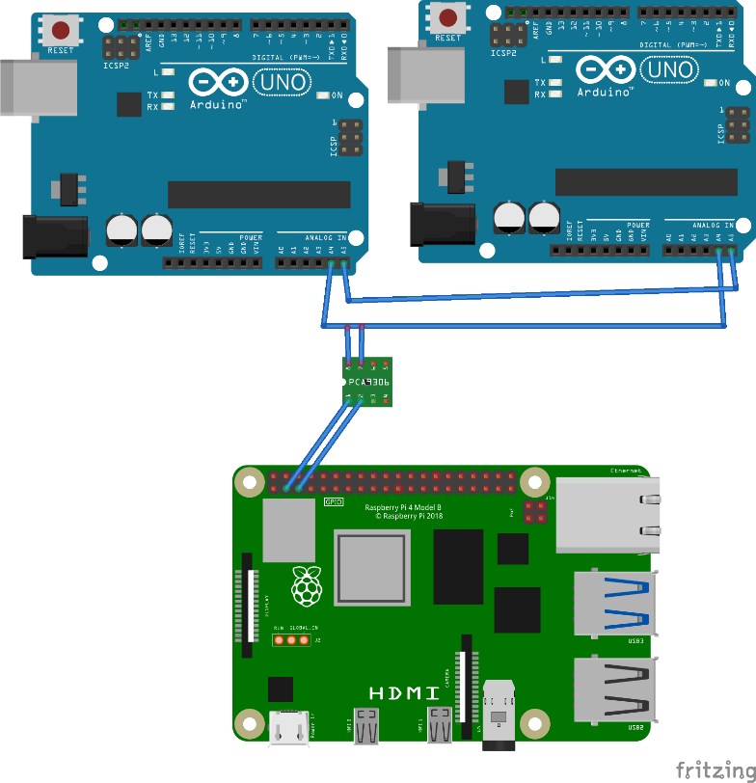

Figura 1.- Diagrama general del sistema.

1. PCB para la lectura de los datos:

El equipo desarrollador hizo varios diseños de placas PCB las cuales contengan a los microcontroladores y toda la circuitería necesaria, para posibilitar la lectura de los sensores de la motocicleta. La PCB que fue finalmente implementada en el proyecto puede ser observada en la imagen 1.

Imagen 1: PCB final.

Para el diseño de las placas se tomaron en cuenta varios aspectos técnicos necesarios. El primero de ellos es el diferente nivel lógico de los sensores y de los microcontroladores. Los sensores trabajan con una lógica de 12V, mientras que los microcontroladores trabajan con una lógica de 5V, lo cual los hacía incompatibles. Para solucionar este problema, se implementaron varios optoacopladores conectados a los puertos de entrada-salida (I/O) de los microcontroladores, para aislar las cargas y permitir la compatibilidad de los niveles lógicos. También se adoptó un tamaño de placa y un acomodo de terminales el cual beneficie los espacios que tiene la moto y la comunicación que será utilizada. Adicionalmente se agregó el sistema mínimo de ambos microcontroladores para el funcionamiento adecuado y la capacidad de programación por medio del puerto de programación serial en circuito (ICSP, In Chip Serial Programmer) con un conector de 3x2.

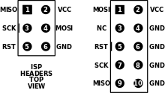

Figura 2: Puertos ICSP de 3x2 y de 5x2 respectivamente [30].

Para hacer el diseño del diagrama esquemático y de la placa PCB se utilizó el software Proteus Design Suite [31]. También se utilizó este programa para hacer simulaciones eléctricas y asegurar el correcto funcionamiento de las placas con los microcontroladores, ya que permite simular el comportamiento de los microcontroladores y la Raspberry Pi 4B utilizando comunicación I2C.

Figura 3: Simulación de las placas con los microcontroladores.

Figura 4.- Diagrama esquemático de las placas.

Figura 5.- Diseño de las placas de circuito impreso.

1. Programación de los microcontroladores:

Para hacer el código de los dos microcontroladores, se utilizó el nuevo entorno de desarrollo integrado (IDE) de Arduino, el cual, al momento de redactar este reporte, se encuentra en fase Beta 7. Este editor de código fue elegido debido a la simplicidad en su uso, su compatibilidad con el microcontrolador ATmega328P, la librería Wire y la programación por medio de un puerto ICSP.

El nuevo IDE de Arduino 2.0 es un gran avance en cuanto a la edición de código se refiere. Implementa nuevas opciones las cuales mejoran la experiencia de usuario y permiten una mejor codificación. Sus nuevas características con respecto al IDE original son la capacidad de personalización de la ventana de visualización, un predictor de texto, una interfaz de usuario más atractiva e intuitiva, y demás funcionalidades con las que ya contaban otros editores de código modernos. Este IDE se pone a prueba ya que está en fase Beta y, al momento de desarrollar los programas de los microcontroladores, surgieron varios errores que complicaban la edición del código, por lo que surge la necesidad de hacer una revisión y dar a conocer sus bondades y sus defectos.

El principal funcionamiento de los microcontroladores es leer los datos de los sensores implementados en la motocicleta Pulsar NS200. La tabla 1 muestra cuáles son los sensores que serán leídos por los microcontroladores [32].

Tabla 1: Sensores de la Pulsar NS200.

Primero de todo, hay que incluir la librería Wire, que posibilita la comunicación entre los microcontroladores ATmega 328p y la Raspberry Pi 4B por medio del protocolo I2C. También se define una variable constante la cual será la dirección del microcontrolador como esclavo. Cada microcontrolador debe tener una dirección de esclavo diferente.



Figura 6.- Inclusión de la librería Wire y definición de la dirección de esclavo.

Posteriormente, se definen las variables globales que necesitará el programa. Se definen los pines de lectura y las variables en donde se guardarán los valores de los sensores de la motocicleta. También se define un arreglo de bytes, este arreglo es que el que contendrá los valores de los sensores, será enviado mediante una función de la librería Wire y será recibida por la Raspberry Pi 4B. Hacer un arreglo de bytes es la única forma en la que varias variables pueden ser enviadas a la vez utilizando la librería Wire [33].

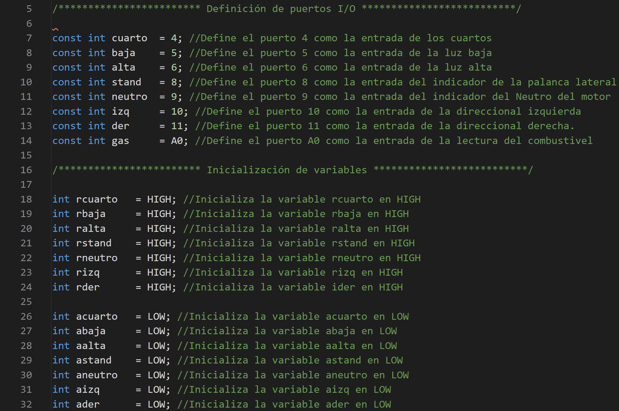

Figura 7.- Definición de los puertos I/O e inicialización de variables.

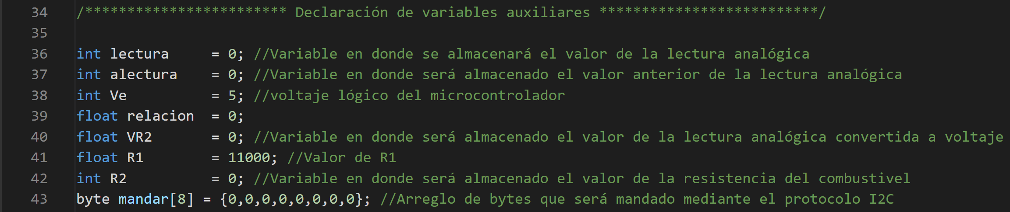

Figura 8.- Declaración de variables auxiliares.

Conociendo el entorno de programación de Arduino, se sabe que este consta de dos funciones principales: Setup () y Loop ().

En la función Setup() se genera la configuración del sistema. En esta sección se utiliza la función Wire.begin (Dir_Esclavo), la cual inicia la comunicación I2C y define a este dispositivo como un esclavo con la dirección Dir_Esclavo. La segunda función que se utiliza es Wire.onRequest (Mandar) la cual ejecuta la función Mandar () cuando el maestro se lo pide.

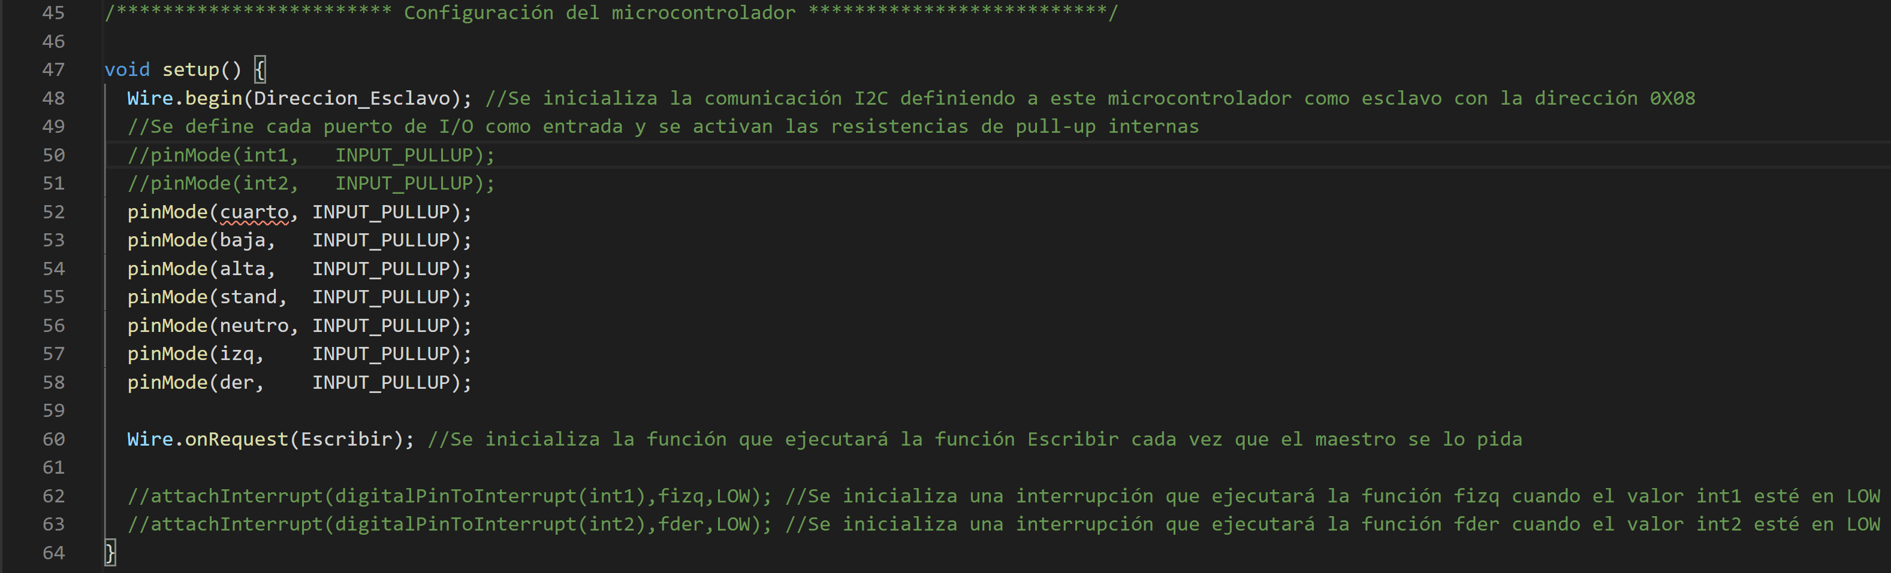

Figura 9.- Función Setup ().

La función Loop () no es muy útil para propósitos de la comunicación I2C, por lo que se puede dejar vacía o únicamente poner un delay (ms) en caso de ser necesario.



Figura 10.- Función Loop ().

Adicionalmente se crea la función Escribir(), que será ejecutada cuando este microcontrolador esclavo reciba la solicitud del maestro. Dentro de esta sección se hace la lectura de los sensores utilizando la función analogRead (Pin) o analogRead (Pin) y se guarda el valor en su respectiva variable. Para hacer más eficiente la lectura de los sensores, solamente se cambiará la variable asignada a un sensor cuando haya un cambio en el estado actual del sensor y el estado anterior. También se construye el arreglo de bytes el cual será enviado mediante la comunicación I2C. La función que cumple con este propósito de mandar los datos al maestro que los solicitó es Wire.write (data, length), donde data es el arreglo de bytes a mandar y length es el número de bytes a transmitir.

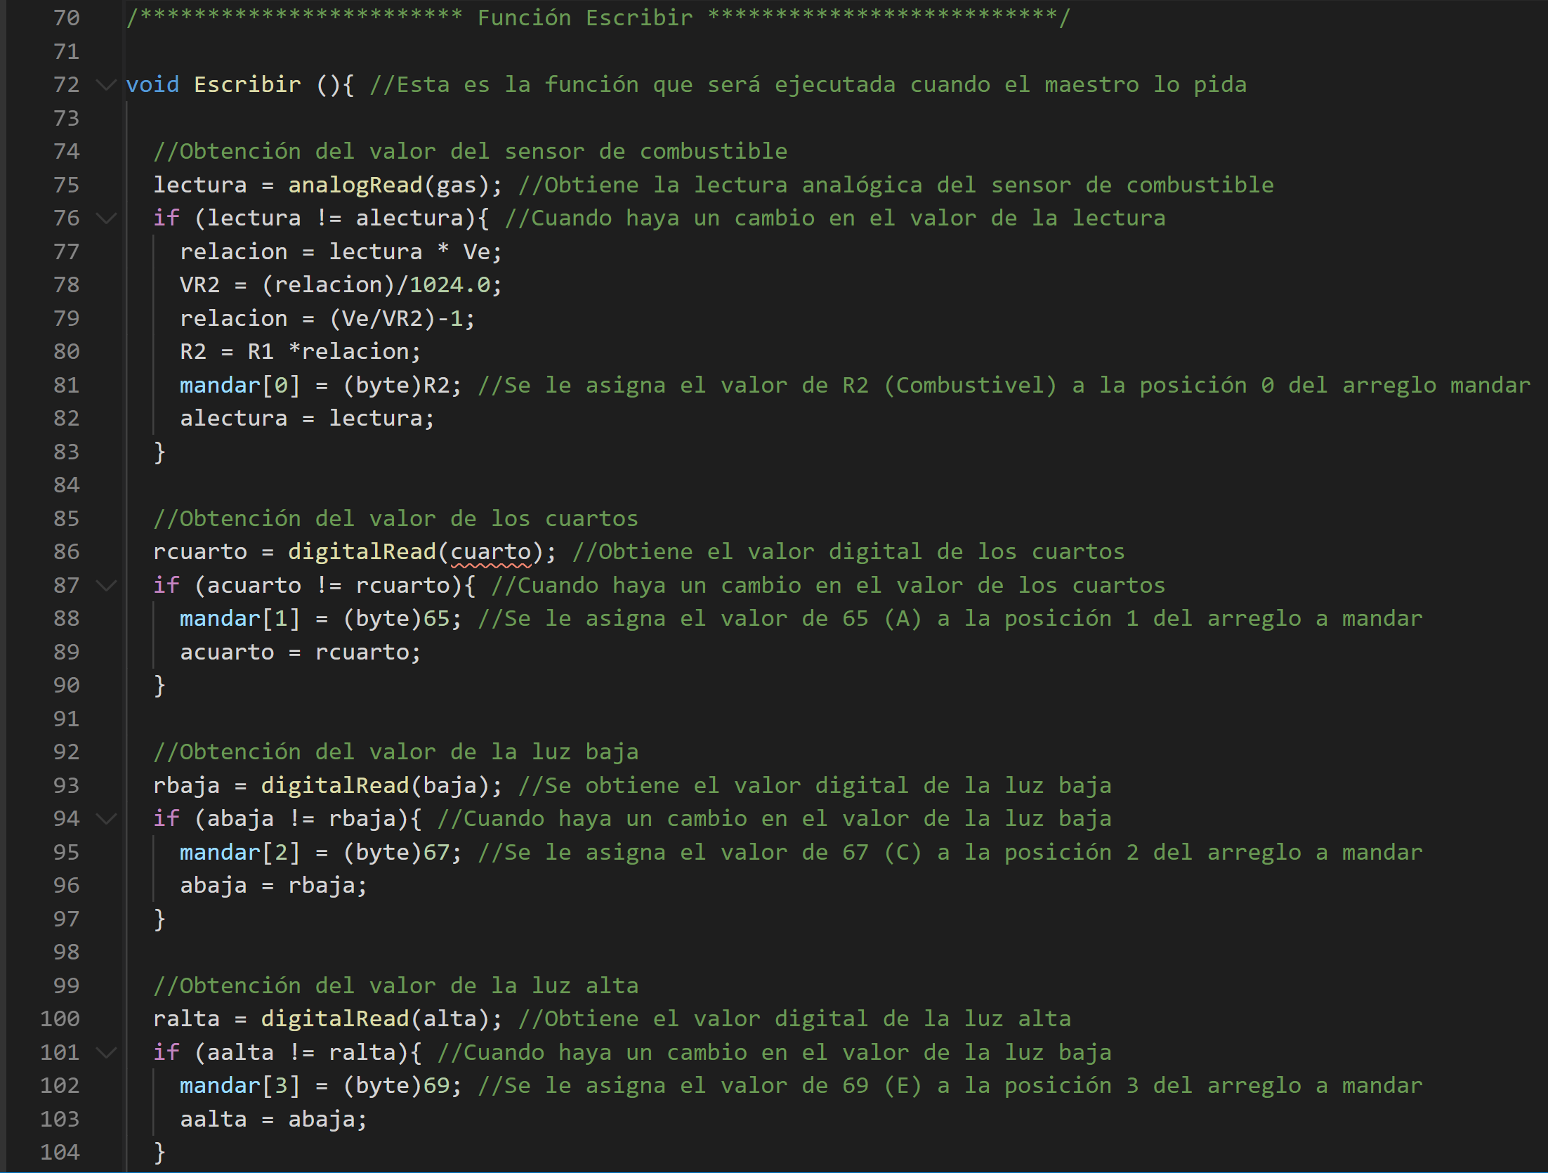

Figura 11.- Función Escribir () parte 1.

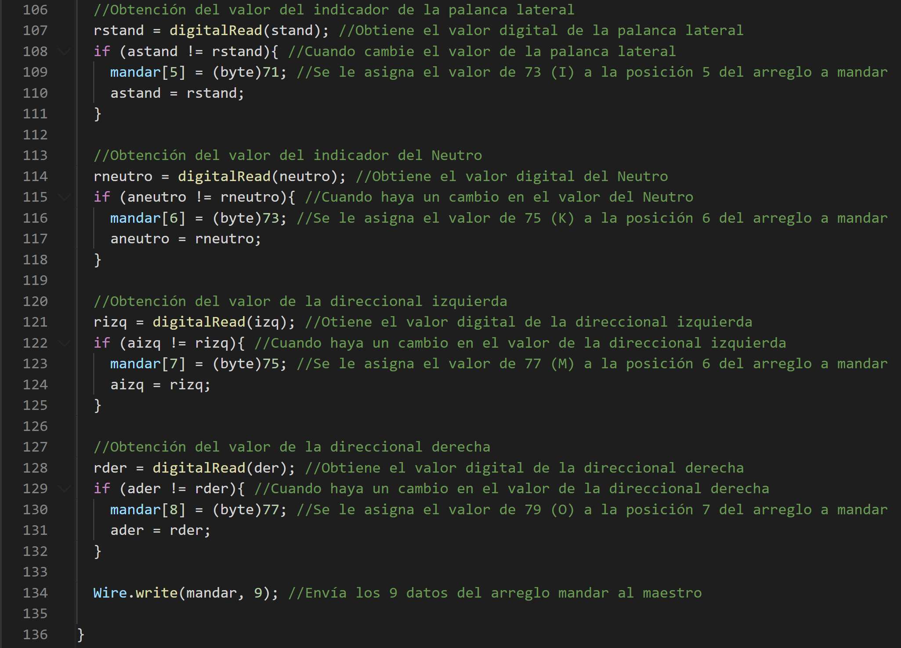

Figura 12.- Función Escribir () parte 2.

Para el segundo microcontrolador se utilizó un programa muy similar al implementado en el primer microcontrolador.

1. Interfaz convertidora de nivel lógico:

Para implementar la interfaz conversora de nivel lógico utilizando el circuito integrado TXS0108E, se adquirió una placa de circuito impreso la cual contuviera al circuito integrado. La placa de circuito impreso fue puesta en una placa tipo baquelita.

Figura 11.- Interfaz conversora de nivel lógico.

1. Programación de la Raspberry Pi 4B:

La Raspberry Pi 4B es una herramienta de programación muy poderosa ya que permite crear programas con una alta carga de procesamiento en lenguajes de programación multiplataforma. El lenguaje de programación utilizado en Bikey es la última versión de Python 3. Este lenguaje fue seleccionado debido a su simplicidad de codificación, compatibilidad con la Raspberry Pi 4B, su natural implementación de las funciones de la comunicación I2C y la capacidad de crear un programa el cual funcione mediante una interfaz gráfica. La interfaz gráfica fue diseñada mediante el programa Qt Designer e implementada con Python con las herramientas de PyQt5.

A pesar de que todo el código es ejecutado en la Raspberry Pi 4B, toda la codificación fue hecha mediante un ordenador con Windows 10. Para la interfaz gráfica se utilizó el mismo Qt Designer en ambos dispositivos, pero el código en Python fue escrito en el editor PyCharm en Windows y en Thonny para la Raspberry Pi 4B. Esto no genera ningún problema de compatibilidad y la codificación en un ordenador con Windows resulta más cómoda y rápida.

* 1. Diseño de la interfaz gráfica:

Para el diseño de la interfaz gráfica la base fue el tablero original de la motocicleta. El objetivo era que se mostraran los mismos elementos que se muestran en el tablero.

Para los focos se utilizó un label el cual contendría la imagen correspondiente al indicador del sensor. Para mostrar el nivel de combustible se utilizó un ProgressBar vertical y para los indicadores de las revoluciones del motor y la velocidad de la moto se utilizaron LCDnumber.

Figura 12.- Diseño de la interfaz gráfica.

El diseño de la interfaz gráfica genera un archivo .ui, el cual será utilizado posteriormente por Python.

* 1. Programación de la interfaz con PyQt5:

Para hacer el programa que controla a la interfaz, se utilizó Python 3.9. La edición del código fue primordialmente hecha en una computadora con Windows instalado, utilizando el IDE de PyCharm. Posteriormente el código fue copiado a la Raspberry Pi 4B y verificado con el IDE de Thonny.

El primer paso es crear un archivo .py a partir del archivo .ui generado por Qt Designer. Para hacer esto, introduce el comando “pyuic5 archivo.ui > archivo.py” en la terminal del compilador. Esto genera un archivo .py que contiene todos los atributos de la interfaz que fue diseñada.

Una vez creado el archivo .py, hay que crear otro archivo python el cual se encargará de llamar a los atributos del archivo de la interfaz gráfica.

Las librerías que serán utilizadas en el programa que llama a la interfaz permiten usar las herramientas de PyQt5, llaman a los elementos del programa de la interfaz, establecen los threads, permiten usar marshaling y habilitan la comunicación I2C.

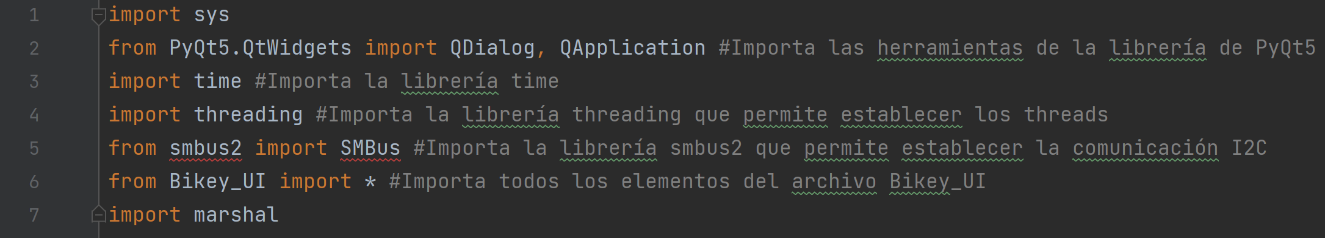

Figura 13.- Librerías del programa de Python.

La programación de las interfaces se hacen utilizando técnicas de Programación Orientada a Objetos [34].

Se crea una clase que inicializa la interfaz gráfica y crea conexiones de atributos y funciones que se ejecutan cuando se cumple la condición del atributo.

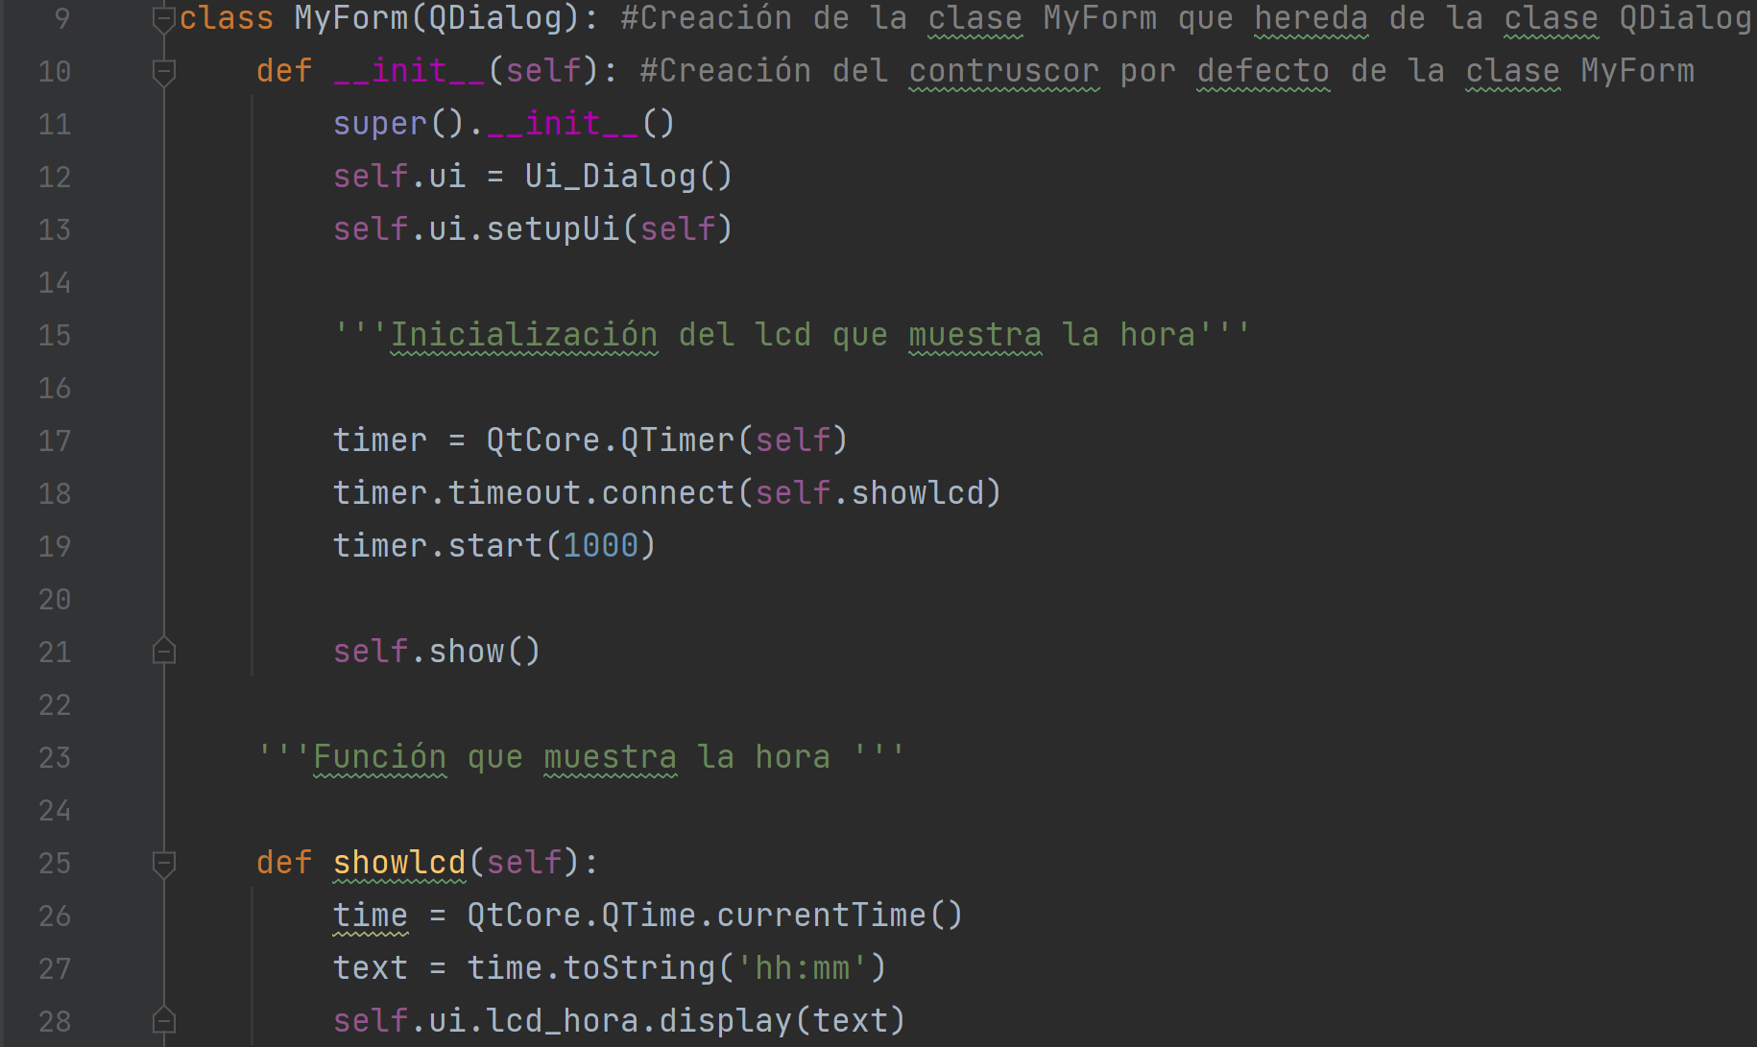

Figura 14.- Definición de la clase MyForm y la función showlcd.

Para hacer que un bloque de código se ejecute indefinidamente sin necesidad de una función que lo conecte con un atributo, se utilizan los threads. Este thread contiene todas las definiciones de variables y auxiliares, recibe las tramas de los microcontroladores, operaciones con esa información y cambia los atributos de cada elemento de la interfaz gráfica dependiendo del valor de la trama recibida.

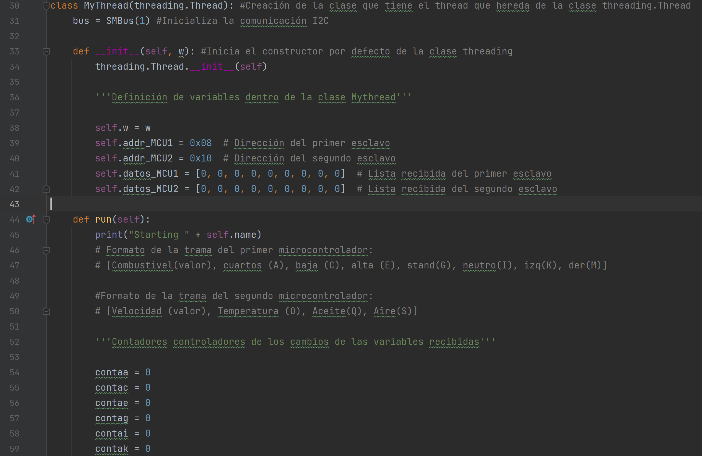

Figura 15.- Contenido del thread parte 1.

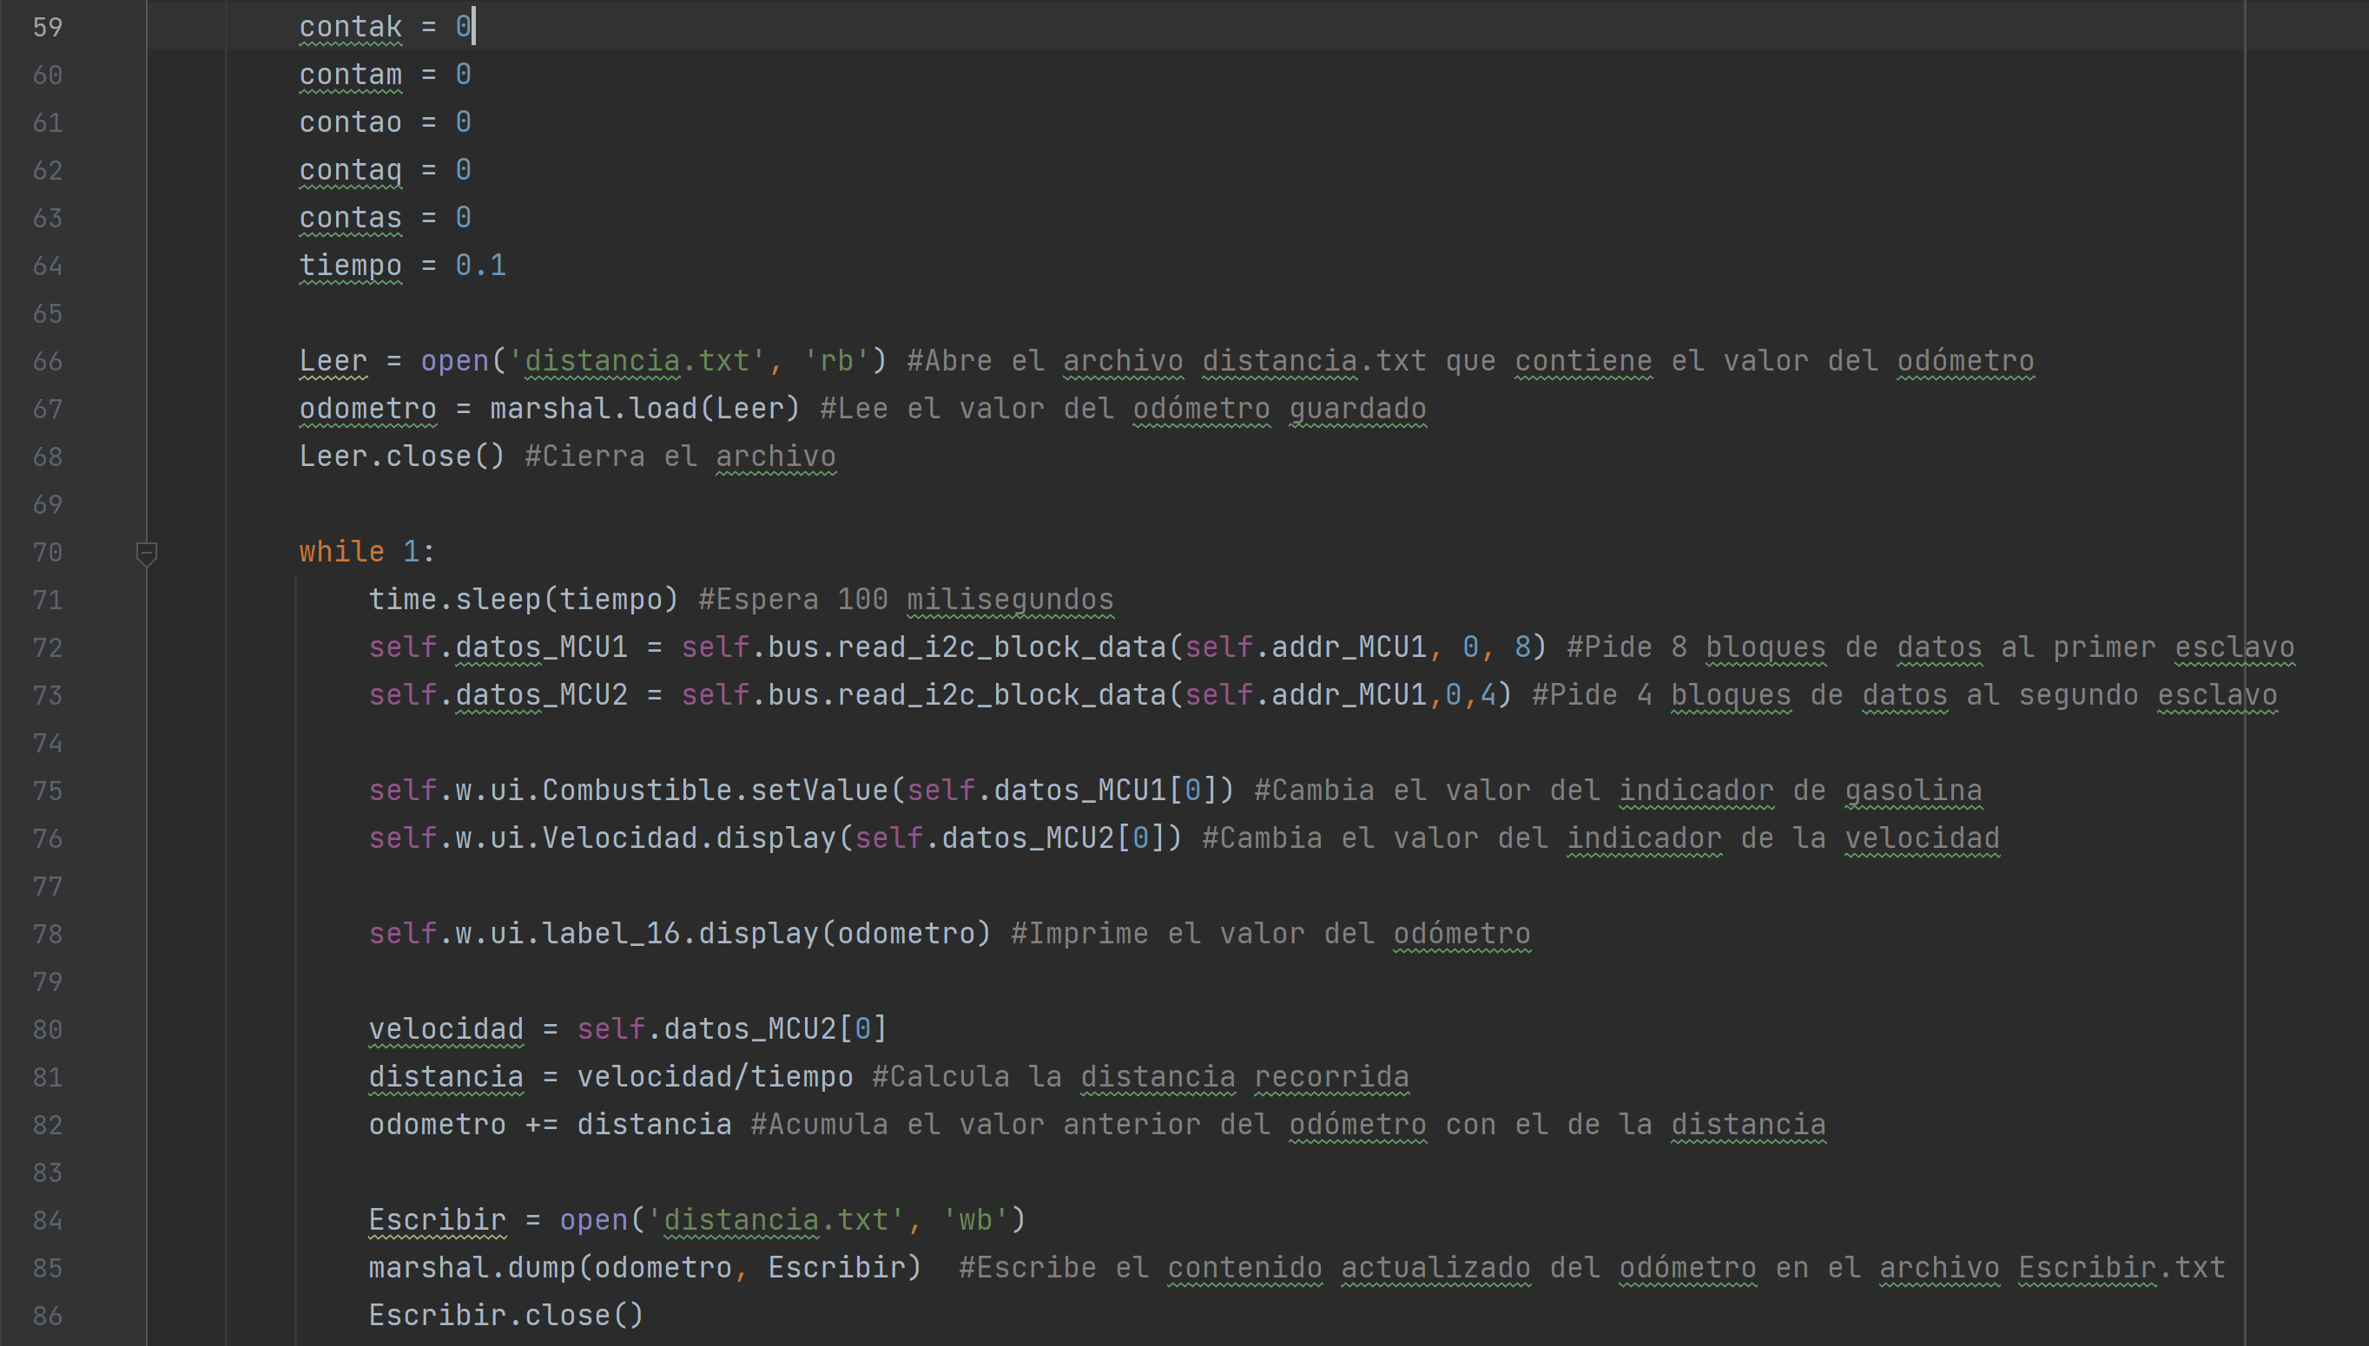

Figura 16.- Contenido del thread parte 2.

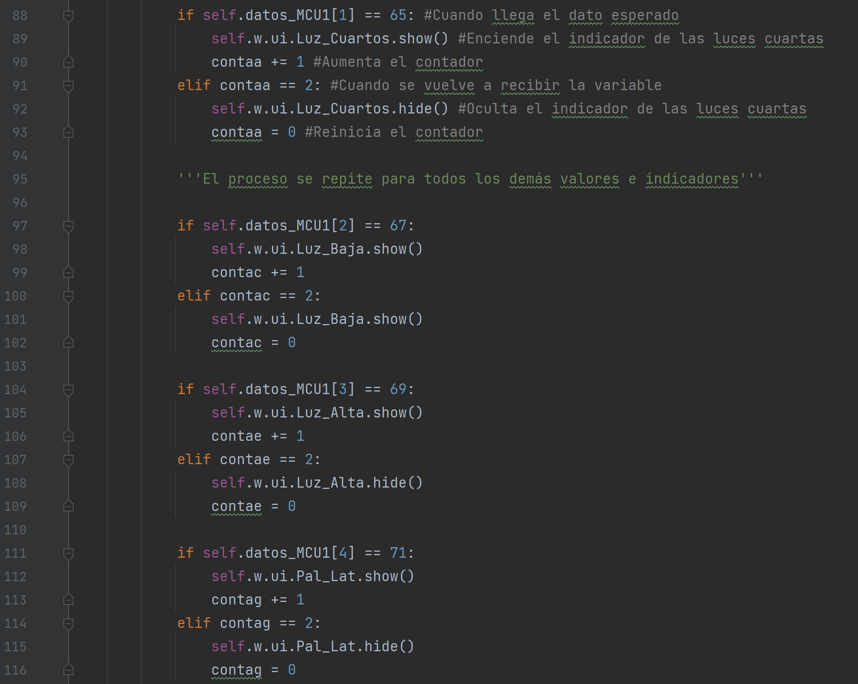

Figura 17.- Contenido del thread parte 3.

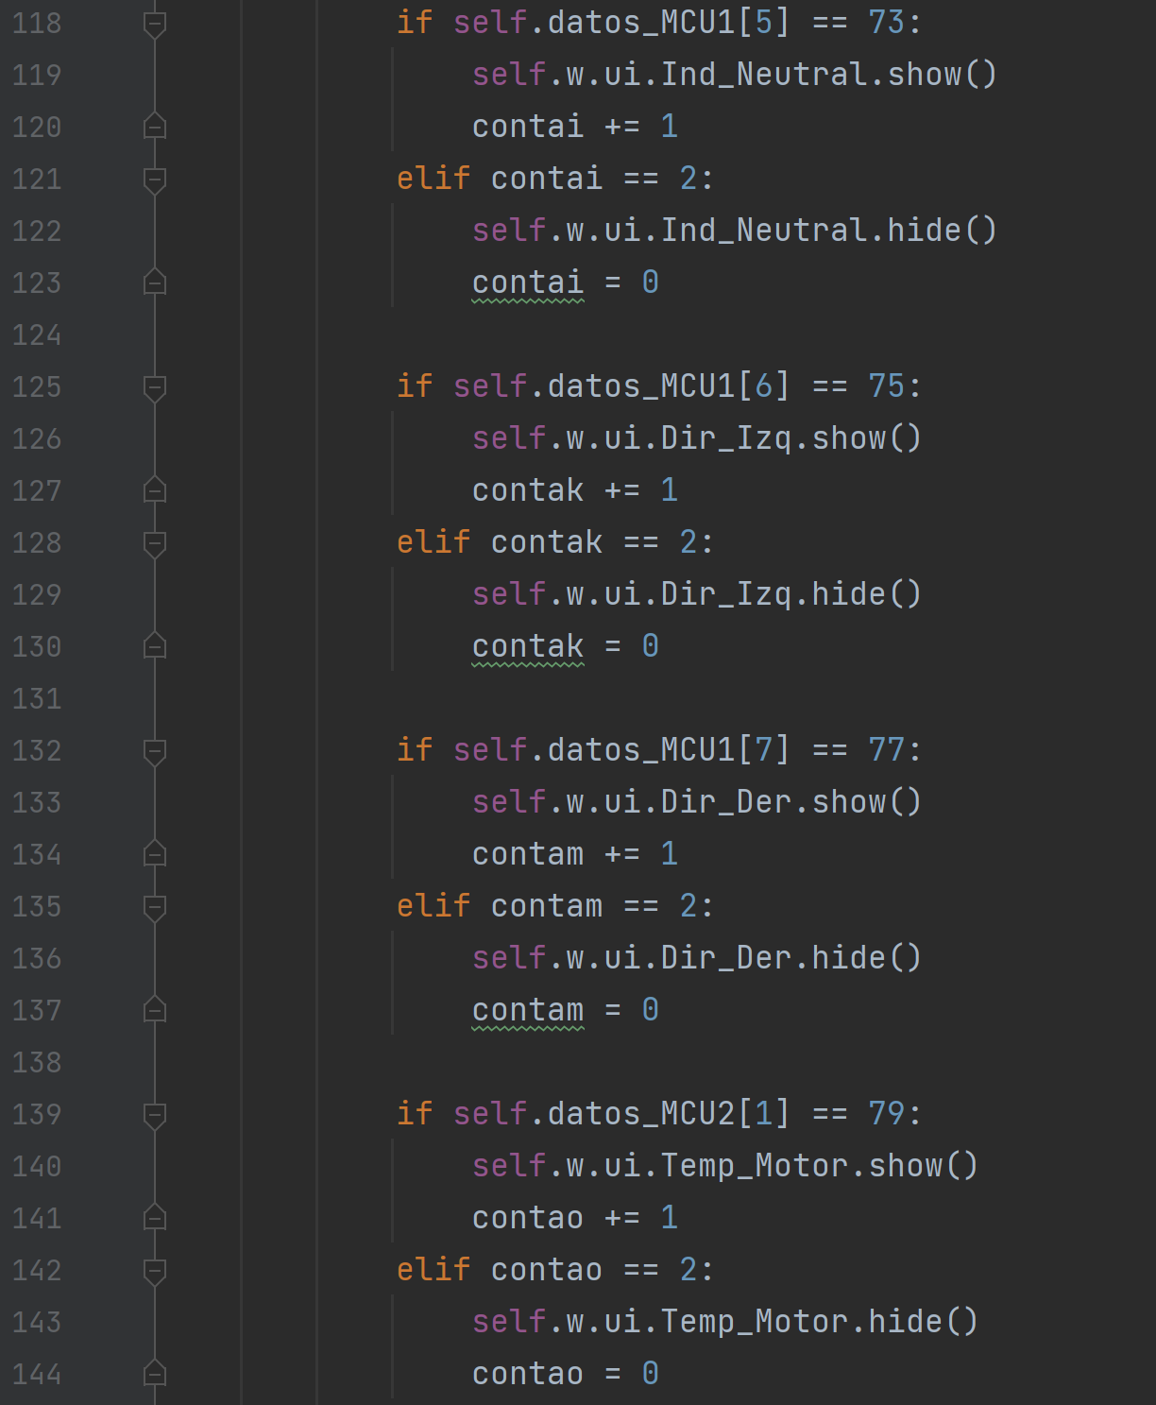

Figura 18.- Contenido del thread parte 4.

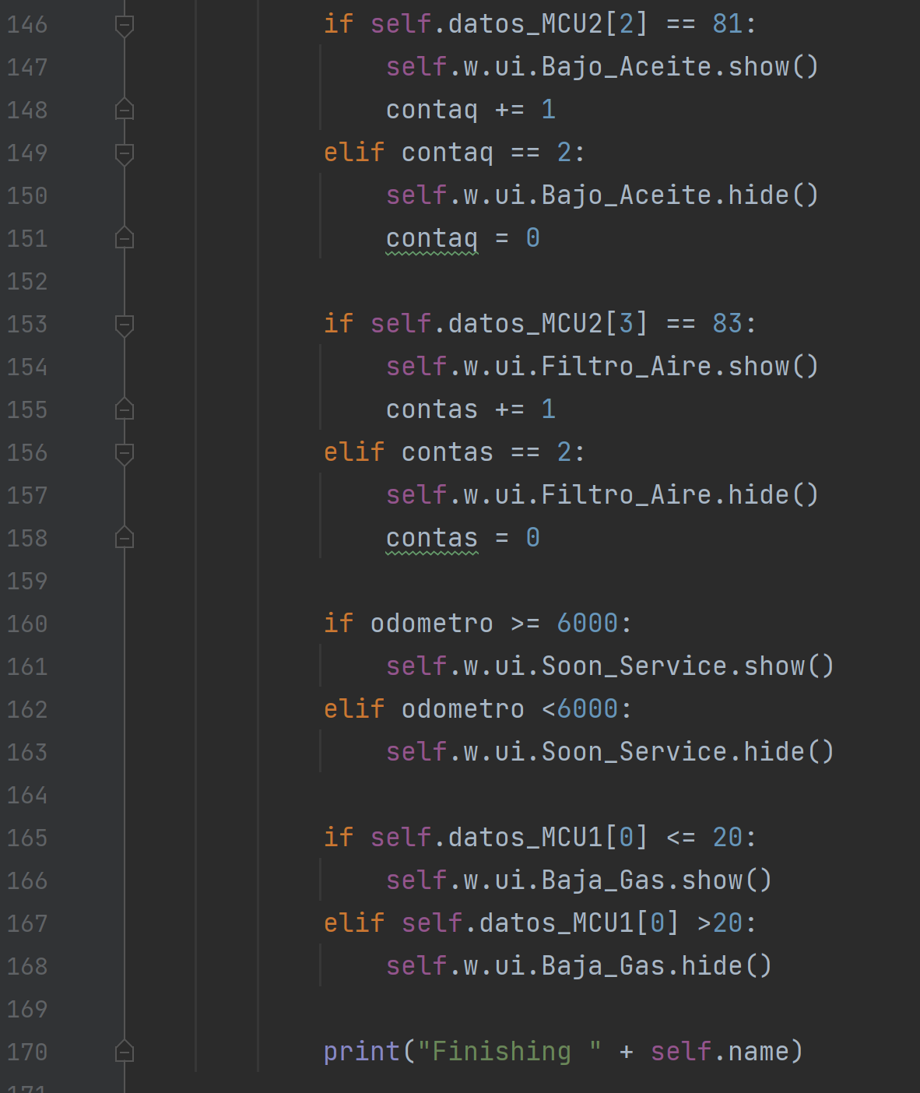

Figura 19.- Contenido del thread parte 5.

Para más información de cómo se programa una interfaz gráfica utilizando PyQt5, referirse a [35].

Resultados:

Avances 20/05/2021

* Placas a implementar en el sistema:

Las placas implementan un microcontrolador AT328P, son diseñadas por nosotros, por lo que tienen adiciones útiles como optoacopladores, salidas de potencia y cambiadores de nivel lógico. En las siguientes imágenes se puede observar el primer prototipo creado, así como diseños posteriores que hemos probado:

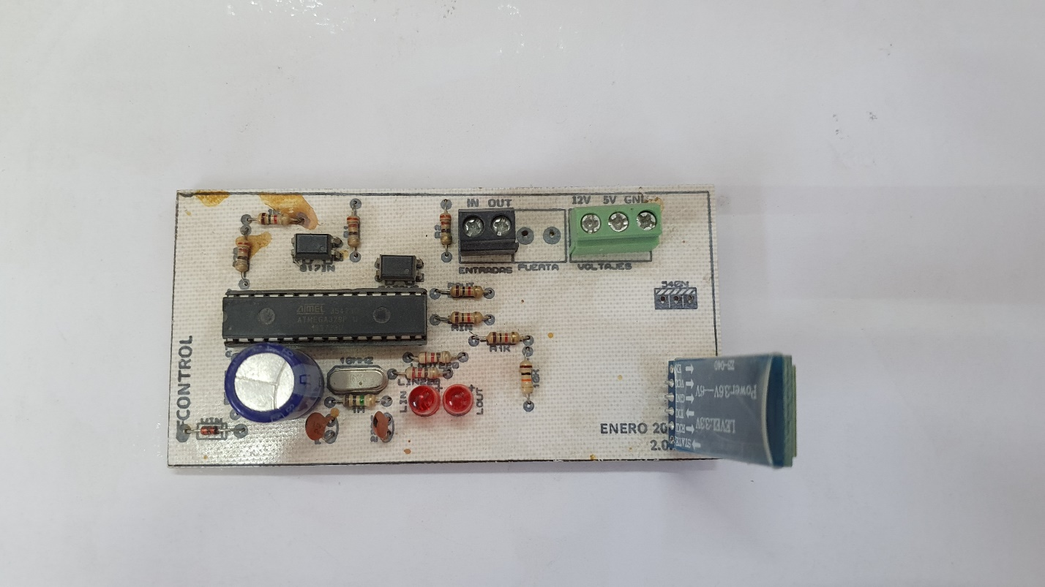

1.- Primer prototipo de placa basada en AT328P

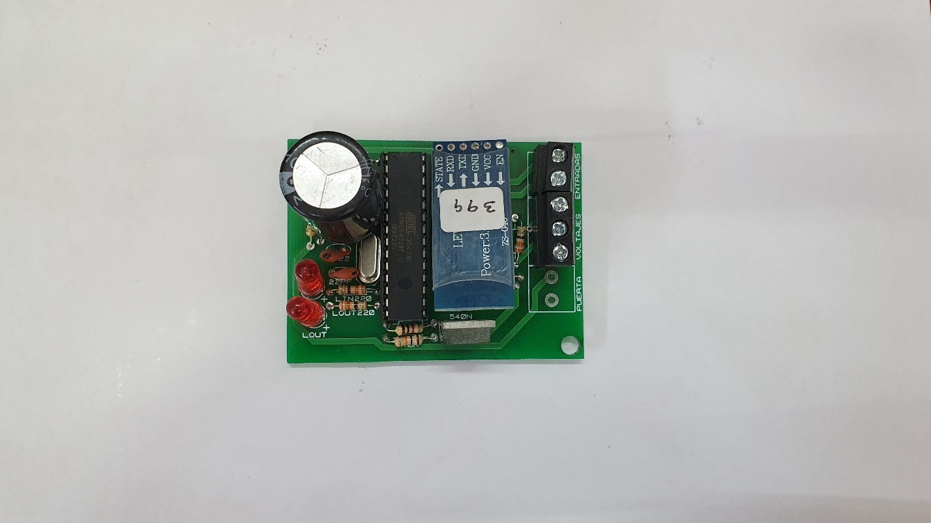

2.- Primer diseño implementado en un circuito impreso

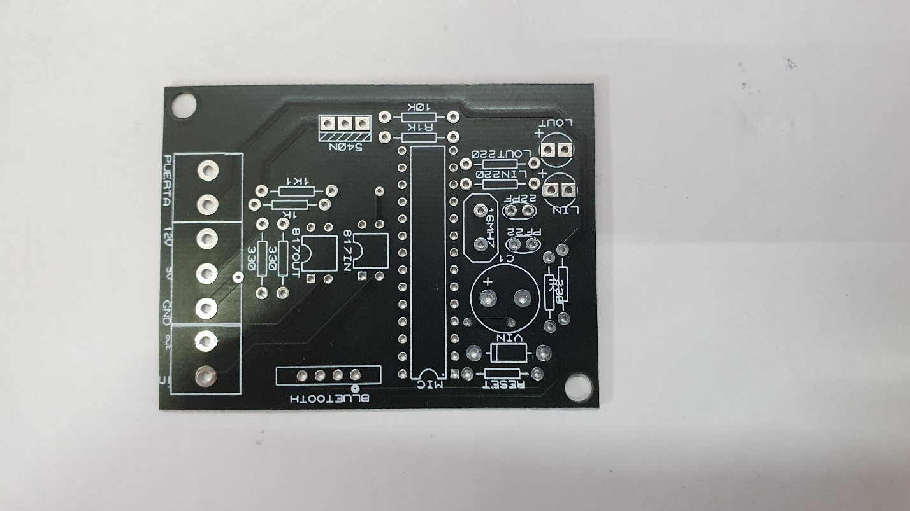

3.- Placa actual para controlar los sensores de la motocicleta.

En el producto final se proveerá de los diagramas esquemáticos y de placa correspondientes.

* Implementación del sistema en la motocicleta:

Todo el sistema ha sido previamente probado, utilizando Protoboards y placas Arduino, dando resultados positivos. La implementación de todo el sistema de monitorización sigue en proceso, de momento se ha instalado la pantalla enfrente del tablero de la moto, las placas no han sido instaladas porque, para simplificar el diseño, no se incluyó un puerto ISP, por lo que se complica la programación del sistema embebido. A continuación, se muestra una foto presentando el avance en la instalación del sistema de monitorización a la motocicleta.

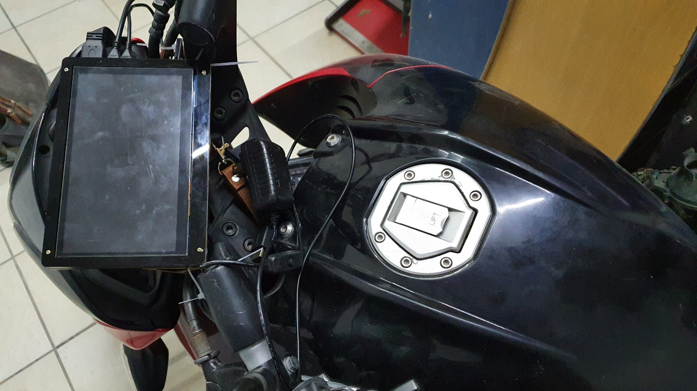

4.- Instalación de la pantalla delante del tablero de la motocicleta.

Como se puede observar en la imagen, la pantalla ya está fijada y cuenta con un marco de protección contra golpes. Desafortunadamente tuvimos problemas con el cable HDMI que conecta a la Raspberry con la pantalla, por lo que no pudo mostrar la pantalla funcionando.

* Estado de la interfaz gráfica:

La interfaz es un elemento fundamental en el diseño del proyecto. El planteamiento es que la pantalla sustituya al tablero que viene en la motocicleta, por lo que los elementos básicos que se deben incluir en la interfaz son los que se muestran en el tablero de la motocicleta. El diseño de la interfaz está terminado, solamente quedar implementar la comunicación con las placas con los sistemas microcontroladores, y adecuar el código para que la interfaz funcione correctamente. La interfaz está hecha con las herramientas de Qt, y la programación será en Python, utilizando las librerías PyQt5, esto para aprovechar la mayor integración de Python con la Raspberry.

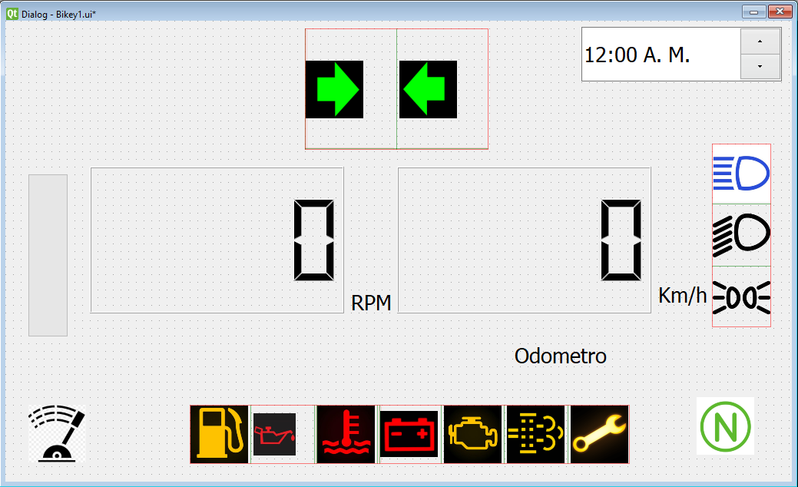

5.- Diseño de la interfaz gráfica a mostrar en la pantalla.

* Código en Python:

Actualmente se tiene un código plantilla en Python para facilitar la implementación y las modificaciones que se tengan que hacer a nivel software. El código completo será mostrado al entregar el producto final.

* Lo que falta por hacer:

Actualmente seguimos trabajando para llevar a cabo este proyecto en el menor tiempo posible, para no estar apurados y entregar un producto de calidad. Cada día seguimos trabajando añadiendo las características que fueron definidas en el planteamiento del proyecto. Los aspectos faltantes más importantes son la instalación completa del sistema en la motocicleta, y terminar el código que haga la comunicación y el control entre las placas y la computadora central. Todas las bases del código y de la comunicación ya están probadas, y tenemos bosquejos para terminar la instalación de todo el sistema en las placas. Tenemos tiempo suficiente para concluir en tiempo y forma el proyecto, pero no podemos aflojar el acelerador.